مقدمات حقوقی تجارت با چین

تأليف:
دکتر آرش ایزدی
وکیل پایه یک دادگستری
داور کمیسیون داوری تجاری واقتصادی چین
فوق دکترای حقوق از دانشگاه جیائوتنگ شانگهای

۱۴۰۲

فهرست مطالب
سخن آغازین 4
آشنایی با کشور چین 5
تقسیمات کشوری چین 5
جمعیت و مساحت 6
مناطق آزاد تجاری چین 7
مزایای مناطق آزاد تجاری چین 8
روند تأسيس وتکامل مناطق آزاد تجاری و صنایع متمرکز در آنها 9
فرصت ها 9
ملاحظات 9
فهرست مناطق آزاد تجاری چین و تمرکز صنعتی هر یک از مناطق : 10
شانگهای ۲۰۱۳ 10
دلتای گوانگدونگ ۲۰۱۵ 10
تیانجین ۲۰۱۵ 10
فوجیان ۲۰۱۵ 11
چونگ چینگ ۲۰۱۷ 11
سیچوآن ۲۰۱۷ 11
شانکسی ۲۰۱۷ 12
هنان ۲۰۱۷ 12
ججیانگ ۲۰۱۷ 12
هوبی ۲۰۱۷ 13
لیاونینگ ۲۰۱۷ 13
جزیره هاینان ۲۰۱۸ 13
شندونگ ۲۰۱۹ 13
جیانگسو ۲۰۱۹ 14
گوانگشی ۲۰۱۹ 14
هبی ۲۰۱۹ 14
یون نان ۲۰۱۹ 14
هیلیونگ جیانگ ۲۰۱۹ 14
پکن ۲۰۲۰ 14
هونان ۲۰۲۰ 14
آنخویی ۲۰۲۰ 15
شینجیانگ ۲۰۲۳ 15
آشنایی با نظام حقوقی چین 17
قانون گذاری 17
اجرای قانون 18
قوه قضائیه 19
نظارت 19
یک کشور و دو نظام 20
قراردادهای تجاری با چین 20
قرارداد در کنار پیش فاکتور) (PI 21
گواهی کسب و کار (Business License) 21
فرد ذی سمت در قراردادها 23
تصدیق قرارداد توسط شورای توسعه تجارت بین الملل چین CCPIT 24
مرجع حل و فصل اختلاف را تعیین کنید 24
مهر شرکت های چینی 25
تاثیر مهر در تنفیذ قراردادها 27
مهر نماینده قانونی شرکت Legal Representative 法定代表人 28
مهر صورتحساب Invoice 发票 28
مهر بخشهای مختلف شرکت 28
قراردادهای تیپ و نمونه قرارداد 29
پیش فاکتور Proforma Invoice 29
تبادلات مالی بین ایران و چین 32
نه به حسابهای بانکی هنگ کنگ ! 32
حل و فصل اختلافات تجاری با چین 34
۱- مراجعه به مراجع دادگستری 34
الف - مراجعه به دادگستری و دادگاههای محلی چین 34
ب- مراجعه به دادگستری و دادگاه های محلی ایران 37
ج- اجرای آرای محاکم قضایی چین در ایران و بالعکس در امور مدنی و تجاری 37
۲. حل و فصل اختلاف از طریق داوری 38
تعیین مرکز داوری 38
نمونه بندهای پیشنهادی شرط داوری برای قراردادهای تجاری ایران و چین 39
شرکت های تجاری 40
تنوع شرکتها از لحاظ نوع مالکیت 41
الف – شرکتهای خصوصی 41
ب- شرکت دولتی (SOE) 42
شعبه شرکت خارجی (Branch Office) 42
شرکتها از لحاظ تابعیت سهامداران 42
الف – شرکتهای با مالکیت چینی 42
ب – شرکتهای با سرمایه مشترک چینی و خارجی (Joint Venture) 42
ج. - شرکت با مالکیت کامل خارجی (WFOC) 43
مالکیت معنوی 43
علامت تجاری Trade Mark 44
از ثبت علامت تجاری خود در چین غافل نشوید ! 44
مرور زمان سه ساله عدم استفاده از علامت! 45
حق نشر و تکثیر Copy Right 46
حق اختراع Patent 47
اعتبار قرارداد ، اسناد و مدارک الکترونیک 48
خطر ایموجی ها در چین 49
پیام رسانهای چینی 51
سخن پایانی 51

سخن آغازین

مکتوب حاضر نتیجه ی بخشی از تجربیات و پرونده های ارجاعی به نگارنده در طول فعالیت اینجانب از سال ۲۰۱۰ میلادی در ارتباط با تجارت و بازرگانی چین میباشد. از سال ۲۰۱۱ که در کشور چین به جهت تحصیل ساکن شدم ، در همین زمان به عنوان وکیل دادگستری در پرونده های تجاری بین ایران و چین دخیل بوده و با تجار ایرانی بسیاری برخورد داشتم که به علت عدم آگاهی از مسائل ابتدایی سرمایه خود را از دست دادند. البته این موضوع محدود به تجار و بازرگانان خرد نمیشود بلکه شرکتهای بزرگ و بعضا شرکتهای بزرگ دولتی که دارای بخش های بازرگانی و حقوقی عریض و طویل نیز میباشند از این امر مستثنی نیستند. در خیلی از موارد برخورد داشتم که شرکتها به پیش فاکتور اکتفا کرده و حتی در مورد پیش فاکتورها هم رعایت جوانب را نکرده اند . در قرارداد یکی از شرکتهای بزرگ خودرو ساز کشور هنگامی که به اختلاف برخوردند، به این علت که بند داوری به طور صحیح تنظیم نشده بود و الزامات قانونی در این بند مطابق قوانین داوری چین رعایت نگردیده بود ، بند داوری کلا باطل شده و به ناچار به دادگاههای محلی مراجعه کردند.
در واقع تحریمهای اقتصادی و محدودیتهای بانکی ناشی از FATF موضوع دیگری است که تجارت را برای ما با دشواری بیشتری همراه ساخته. در این شرایط امکان استفاده از اعتبارات اسنادی LC میسر نیست و ضمانت نامه های بانکی برای و به نفع طرف ایرانی صادر نمیشود و حتی بسیاری از شرکتهای چینی بالاخص شرکتهای دولتی حاضر به تجارت با ایران نیستند و یا به بهانه تجارت عمده با کشورهای اروپایی و آمریکا و خطر تحریم و مجازات از تجارت مستقیم با ایران سرباز میزنند . که این موضوع چالشهای خاص خود را دارد از جمله استفاده از شرکتهای کاغذی ثبت شده در هنگ کنگ و یا معرفی حساب های بانکی در هنگ کنگ.
دغدغه در ارتباط با موارد فوق الذکر و موارد مشابه دیگر و سنگینی بار برباد رفتن سرمایه های ملی و سرمایه هموطنان دلیلی شد که تصمیم گرفتم کتاب حاضر را تهیه و در اختیار تجار و بازرگانان مرتبط با چین قرار دهم.
در بخش آغازین کتاب معرفی مختصری از کشور چین وضعیت جغرافیایی این کشور صورت گرفته که به اعتقاد اینجانب با توجه به گستردگی و متنوع جغرافیایی این کشور اطلاع از آن لازمه هر فردی است که با چین مراوده دارد . در بخش دیگر مناطق آزاد تجاری چین با تقسیم بندی اولویتهای تجاری و صنعتی معرفی شده است. در ادامه به طور مختصر و در حد حوصله مخاطب این کتاب، نظام قضایی چین معرفی شده است ، سپس نکات پر اهمیت و ملزومات قراردادها تجاری بین ایران و چین و همچنین نکات مرتبط با پیش فاکتور بحث و بررسی شده و در ادامه مبحث بسیار مهم و حیاتی روش های حل و فصل اختلافات تجاری بین ایران و چین ، تنوع این روشها و معایب و مزایای هر کدام بررسی شده است.
موضوع شرکتهای تجاری در چین ، مبحث جذاب دیگری برای بازرگانان ایرانی میباشد ، در این بحش سعی شده که ساختار شرکتها ، انواع آنها ، تفاوتها و نحوه ارزیابی شرکتها جزییاتی بیان شود . بخش دیگر کتاب به مالکیت معنوی در چین و حمایتهای قانونی از آن اختصاص دارد که اخیرا با توجه به کثرت پرونده های مرتبط و افزایش زیان تجار و تولیدکنندگان ایرانی از این بابت بسیار مورد توجه میباشد. و در انتها اعتبار و ارزش اسناد و مدارک الکترونیک از جمله قراردادهای الکترونیک ، ایمیل و مکاتبات الکترونیک در نظام حقوقی چین مورد بحث و بررسی قرار گرفته است. به این امید که کتاب حاضر یاوری باشد برای تجار و بازرگانان کشورمان که در حوزه کشور چین فعالیت میکنند.

آشنایی با کشور چین

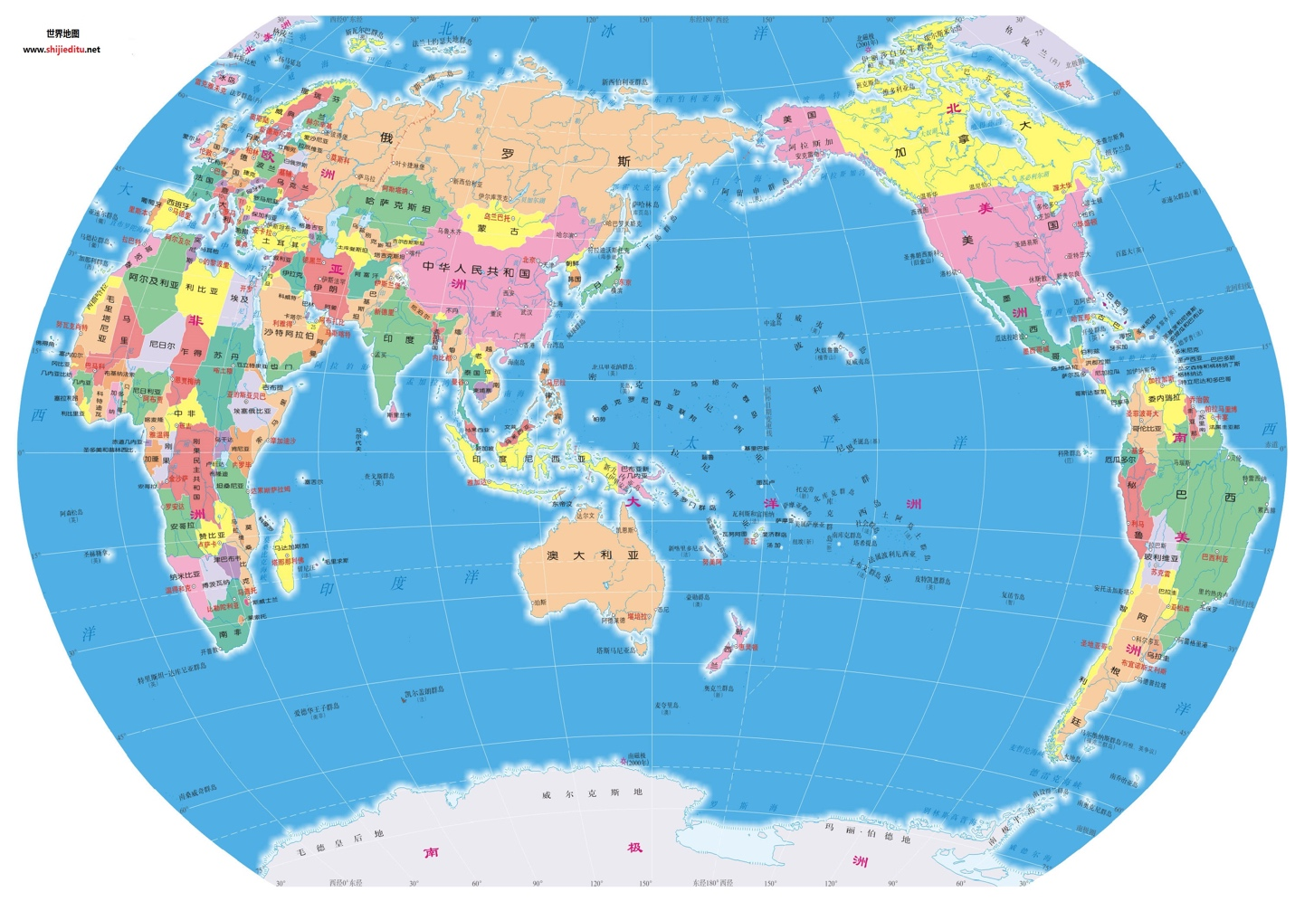
کشور چین که به زبان انگلیسی China و به زبان چینی ژونگ گوا 中国 نامیده میشود و به معنی کشور مرکزی میباشد. همانطور که در نقشه فوق ملاحظه میکنید این نقشه دنیا با همه نقشه هایی که ما تا کنون در کشور خود و یا دیگر کشورها دیده ایم کمی متفاوت است و کشور چین در مرکز دنیا ، قاره آمریکا در شرق و اروپا و آفریقا در غرب واقع شده اند . از دوران باستان چینی ها معتقد بودند که کشورشان در مرکز دنیا واقع شده و بدین جهت کشور خود را کشور مرکزی مینامد.
به هر حال چین کشوری باستانی میباشد که در شرق دور واقع گردیده و از شرق با کره شمالی ، از شمال با روسیه و مغولستان ، از شمال غرب با قزاقستان ، قرقیزستان و تاجیکستان ، از جنوب غرب با افغانستان، پاکستان ، هند ، نپال و بوتان و از جنوب با میانمار ، لائوس و ویتنام دارای مرز مشترک میباشد.

تقسیمات کشوری چین

جمهوری خلق چین دارای ۳۱ استان، شهرداری ویژه و منطقه خودمختار میباشد.
۲۲ استان شامل: آنهویی، فوجیان، گانسو، گوانگدونگ، گوئیژو، هاینان، هبی، هیلونگجیانگ، هنان، هوبی، هونان، جیانگ سو، جیانگشی، جیلین، لیائونینگ، چینگهای، شانشی، شاندونگ، شانشی، سیچوان، یوننان و ژجیانگ.

چهار شهر بزرگ و مناطق اطراف آنها: پکن، تیانجین، شانگهای و چونگ کینگ که از نظر اداری مستقیماً زیر نظر دولت مرکزی هستند.

پنج منطقه خودمختار : گوانگشی، مغولستان داخلی، نینگشیا، تبت و سین کیانگ.
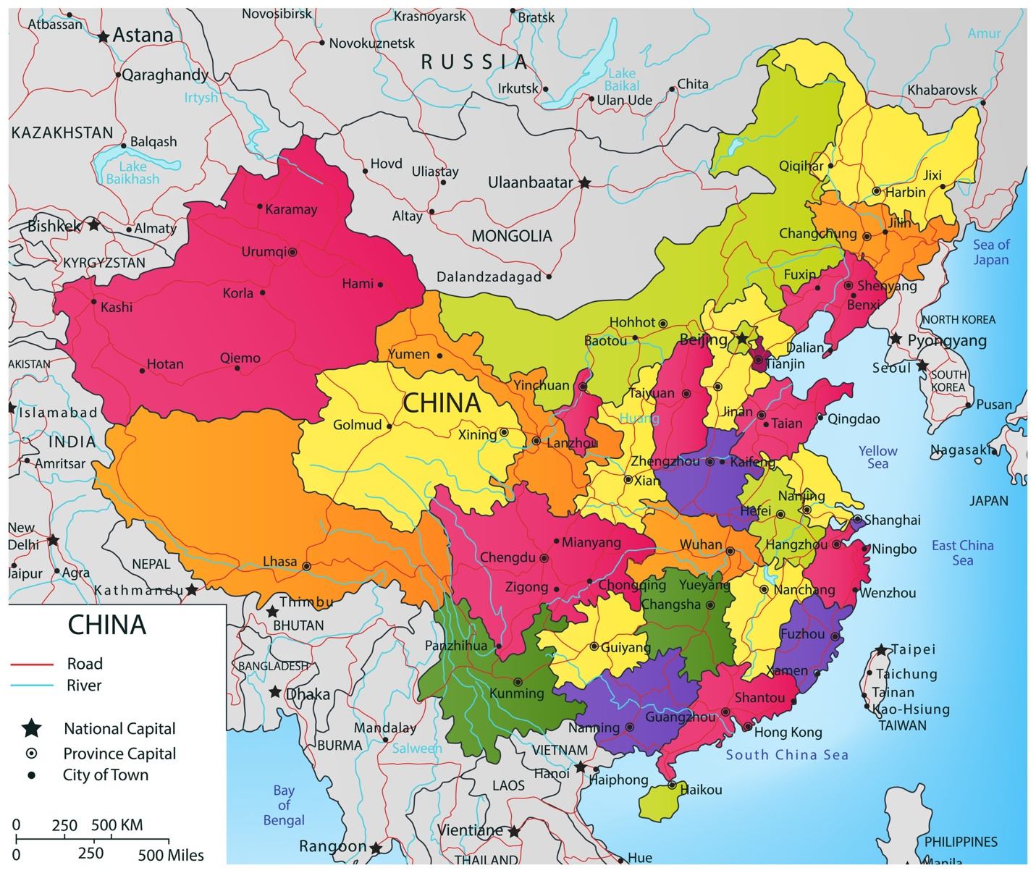

جمعیت و مساحت
مطابق آخرین سرشماری و آمار در سال ۲۰۲۳ جمعیت جمهوری خلق چین 1,425,505,334 نفرمیباشد، که البته قبلا این کشور رتبه اول را در دنیا از لحاظ جمعیت داشت ولی در حال حاضر هند با جمعیت 1,433,019,513 نفر رتبه اول پرجمعیت ترین کشور جهان را از آن خود کرده است.
چین از سال ۱۹۸۰ سیاست تک فرزندی را در جهت کنترل جمعیت در پیش گرفت ، و بسیار هم موفق بود این سیاست تا سال ۲۰۱۶ میلادی ادامه داشت. در ۲۵ سپتامبر ۱۹۸۰ حزب کمونیست چین با صدور دستوری عمومی از همه اعضای حزب خواست که سیاست تک فرزندی را رعایت کرده و به آن پایبند باشند.
این برنامه به صورت گسترده و برای کل کشور در نظر گرفته شده بود اگرچه استثناهایی نیز وجود داشت - به عنوان مثال، والدین در برخی از گروه های اقلیت قومی یا کسانی که فرزند اولشان معلول بود اجازه داشتند بیش از یک فرزند داشته باشند.
در محیط‌های شهری، سیاست تک فرزندی با سختگیری و جدیت بیشتری به نسبت خانواده های کشاورزی و روستایی اعمال میشد .
اجرای این سیاست در طول زمان تا حدودی با دشواری همراه بود، به طور کلی در شهرها با شدت بیشتر و در روستاها با سختگیری کمتر مواجه بود.
جهت اجرای این سیاست از روش‌هایی شامل در دسترس قرار دادن روش‌های مختلف پیشگیری از بارداری، ارائه انگیزه‌های مالی و فرصت‌های شغلی ترجیحی برای افرادی که از این سیاست پیروی می‌کنند، و همچنین اعمال مجازات هایی از جمله (اقتصادی یا غیره) علیه افرادی که این سیاست را نقض کرده‌اند، و در برخی مواقع (به ‌ویژه در اوایل دهه ۱۹۸۰) مجازاتهای سنگینتر از جمله اقداماتی مانند سقط جنین اجباری و عقیم ‌سازی را در پیش گرفتند.
در هر حال نتیجه این سیاست کاهش کلی در نرخ باروری و زاد و ولد چین پس از سال ۱۹۸۰ بود، با کاهش نرخ باروری و کاهش به زیر دو فرزند برای هر زن در اواسط دهه ۱۹۹۰ نرخ کلی افزایش طبیعی جمعیت چین کاهش یافت.
پرجمعیت ترین استان چین استان گوانگدونگ با جمعیت تقریبی ۱۲۶.۶ میلیون نفر میباشد ، و کم جمعت ترین استان چین تبت میباشد با جمعیت در حدود ۳.۶ میلیون نفر.
جمعیت چین از ۵۶ قوم و نژاد تشکیل شده است ، ولی اکثریت را قوم هان تشکیل میدهند و به ترتیب اقوام ژوانگ ، خویی ( که اقلیتی مسلمان و ایرانی تبار میباشند )، منچو ، اویغور ( که در منطقه غربی شینجیانگ ساکن هستندو اکثر مسلمان با ریشه قومی تورکیک میباشند) و دیگر اقوام . لازم به توضیح است که در غرب منطقه شینجیانگ در نزدیکی شهر کاشغر جمعیتی در حدود ۵۰ هزار نفر تاجیک ساکن هستند که آنها نیز از اقوام ایرانی تبار بوده و به آنها تاجیک های چین میگویند.
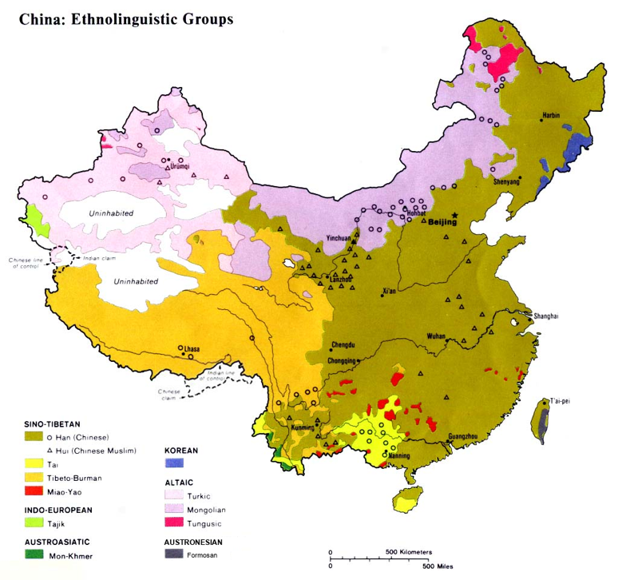

مساحت کل جمهوری خلق چین برابر با حدود ۹.۶ میلیون کیلومتر مربع میباشد که میتوان گفت حدوداً مساحتی برابر با کل اروپا را دارد. بزرگترین منطقه در تقسیمات کشوری چین منطقه خودمختار شینجیانگ در غرب چین میباشد با مساحتی برابر با 1,664,900 کیلومتر مربع و دارای مساحتی تقریبا برابر با مساحت ایران را دارد.

مناطق آزاد تجاری چین
مناطق آزاد تجاری (FTZs)انواعی از مناطق ویژه اقتصادی (SEZs) هستند که در آن کالاها بدون دخالت مستقیم گمرک وارد، جابجایی، تولید و صادر شوند.
هر منطقه آزاد در چین دارای تمرکز صنعتی و اقتصادی مختص به خود است و انگیزه های متفاوتی برای تحقق اهداف خود دارد. مشوق‌ها و مقررات در مناطق آزاد با اولویت‌های سیاست مداوم دولت چین هماهنگ است. در حال حاضر چین دارای ۲۱ منطقه آزاد تجاری میباشد ولی اخیرا در نوامبر ۲۰۲۳ چین منطقه آزاد تجاری شینجیانگ را رسما افتتاح و تعداد مناطق آزاد را به ۲۲ رساند.

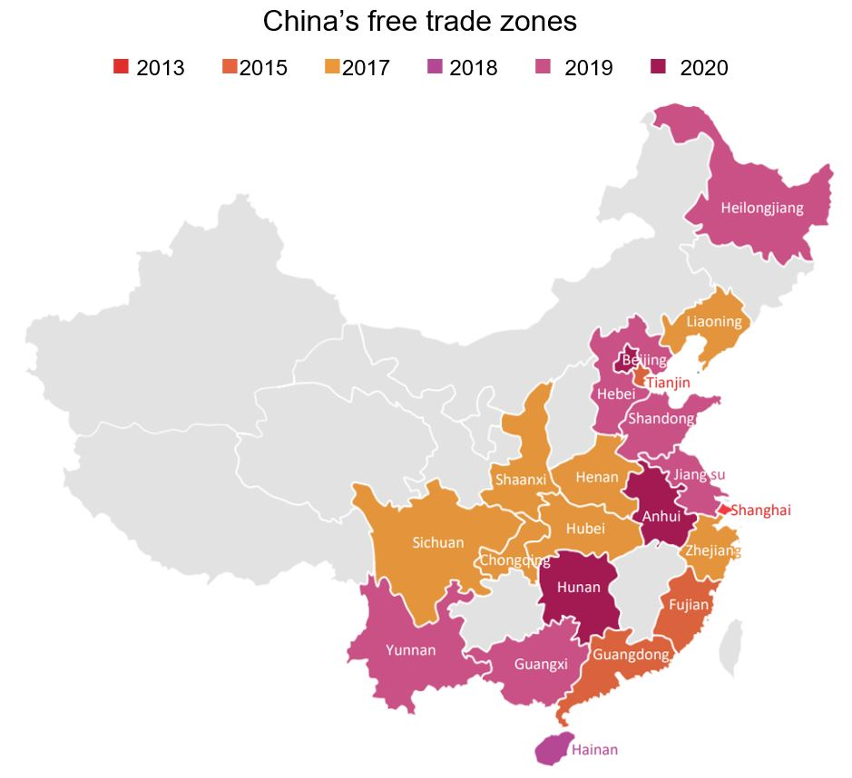

مزایای مناطق آزاد تجاری چین

همیشه این سوال مطرح میشود که چه تفاوتی بین ثبت شرکت در سرزمین اصلی و ثبت شرکت در مناطق آزاد تجاری وجود دارد، در پاسخ به این سوال میتوان گفت که ثبت شرکت و شروع کسب و کار در مناطق آزاد دارای مزایای ذیل است:

الف - تسهیلات اداری، از جمله:

کاهش نرخ مالیات بر درآمد شرکت ها، که البته بنا بر مناطق آزاد مختلف متفاوت خواهد بود .
واردات وصادرات کالا بدون اخذ عوارض گمرکی
ظرفیت بالای انبارهای کالا
عملیات بندری وگمرکی ساده
تسهیل ثبت شرکت
بازپرداخت سریع مالیات بر ارزش افزوده.

ب- محیط کسب وکار مطلوب، از جمله:

سیاستهای آزادسازی هدفمند در بعضی از صنایع خاص؛
نظارتهای ارزی کمتر؛
آزادسازی های گسترده تر مطابق با قانون سرمایه گذاری خارجی چین.

روند تأسيس وتکامل مناطق آزاد تجاری و صنایع متمرکز در آنها

در سال ۲۰۱۳ چین اولین منطقه آزاد خود را به صورت آزمایشی در شانگهای ایجاد کرد. در سال ۲۰۱۵، سه استان ساحلی دیگر در شرق چین نیز مناطق آزاد تجاری را ایجاد کردند. دو سال بعد، دولت هفت منطقه آزاد تجاری دیگر نیز برای حمایت از توسعه در غرب چین و پشتیبانی از ابتکار کمربند و جاده (BRI) ایجاد کرد.

در سال ۲۰۱۸، چین در طرحی محدودیت ۱۲۰ کیلومتر مربعی خود را مانند سایر مناطق آزاد تجاری کنار گذاشت تا کل استان هاینان (۳۵۴۰۰ کیلومتر مربع) را به یک بندر تجارت آزاد تبدیل کند. سپس، در سال ۲۰۱۹، شش منطقه جدید با تمرکز بر حوزه های سیاستی خاص یا برای تسهیل همکاری با کشورها یا مناطق خاص ایجاد کرد. در سال ۲۰۲۰، در راستای طرح اخیر پکن در مورد "صنایع نوظهور استراتژیک"، سه منطقه آزاد تجاری دیگر نیز اضافه گردید.
در آخرین اقدام دولت چین در توسعه مناطق آزاد تجاری، ایجاد منطقه آزاد تجاری شینجیانگ در سال ۲۰۲۳ میباشد. چین علیرغم تحریمهای حقوق بشری آمریکا و غرب ،مناطق آزاد تجاری را به استان غربی شینجیانگ گسترش داد تا تاثیر تحریمها را خنثی کند و رونق اقتصادی را بر مناطق غربی چین نیز گسترش دهد.

فرصت ها

چین از مناطق آزاد تجاری برای اجرای سیاست‌های خود استفاده می‌کند، و از این طریق به شرکت‌ها اجازه می‌دهد تا محیط آزاد و فضای سبک‌تری را تجربه کنند. بسیاری از شرکت‌های بین‌المللی، بسته به صنعت خود، مناطق آزاد تجاری را گزینه‌ای جذاب برای راه‌اندازی فعایتهای خود در چین میدانند. در حالی که مناطق آزاد تجاری در شانگهای و سایر شهرهای اصلی چین موفقیت اولیه را داشته اند، دیگر مناطق آزاد تجاری چین در شهرهای کوچکتر نیز به موازات آنها موفقیتهایی کسب کرند که علت آن را میتوان نیروی کار فراوان ، ماهر و جوان و هزینه های پایین آن دانست که چین از آنها برای دسترسی به بازارهای منطقه ای بزرگ و توسعه مناطق ساحلی چین استفاده کرد.

ملاحظات

صادرکنندگان و سرمایه گذاران باید در نظر داشته باشند که مقررات و مشوق های واقعی و عملی بر اساس هر منطقه متفاوت میباشد و هر منطقه آزاد تجاری ممکن است تسهیلات و یا الزامات مازاد مربوط به منطقه خود را داشته باشد. همچنین مهمتر از همه، باید در نظر داشت که نحوه اجرای مقررات ملی در مناطق آزاد مختلف چین یکسان نمیباشد. بنابراین، توصیه میشود شرکت ها الزامات قانونی مرتبط با هر منطقه را به طور کامل بررسی کرده و از مقررات محلی مطلع شوند.
در چین فهرستی وجود دارد تحت عنوان فهرست منفی سرمایه گذاری خارجی که مطابق این فهرست که توسط دولت چین در دوره های زمانی یک ساله منتشر میشود ، فهرست صنایع و موضوعاتی را که شرکتهای خارجی و یا افراد خارجی نمیتوانند به آن ورود کنند را مشختعیین میکند.
شرکت‌ها در صورت ایجاد کسب و کار در چین باید آخرین فهرست منفی سرمایه‌گذاری خارجی مناطق آزاد تجاری را دریافت و بررسی کنند، و همچنین از رعایت آخرین موارد امنیت سایبری ، کنترل‌های صادرات و سایر مقررات چین اطمینان حاصل کنند.

فهرست مناطق آزاد تجاری چین و تمرکز صنعتی هر یک از مناطق :

شانگهای ۲۰۱۳
تمرکز بر:
مراکز تامین مالی بین المللی وفاینانس
خدمات مالی
تولیدات پیشرفته Hitech
نوآوریهای فن آوری
خدمات مخابراتی
مرکز مالی بین‌المللی خدمات مالی، دفاتر مرکزی شرکت‌ها، مرکز تدارکات بین‌المللی
مراکز لجستیک: منطقهWaigaoqiao Bonded ، Waigaoqiao Bonded پارک لجستیک، منطقه بندری Yangshan Bonded، منطقه فرودگاه پودونگ ، پارک لجستیک ضمیمه به منطقه ، منطقه بندری یانگشان، منطقه ضمیمه به فرودگاه پودونگ.

دلتای گوانگدونگ ۲۰۱۵
اهداف و تمرکز بر:
ادغام اقتصادی با هنگ کنگ و ماکائو
خدمات مالی
خدمات فن آوری
تولیدات پیشرفته Hitech
علوم و آموزش
مرکز اقتصادی و همکاری عمیق با هنگ کنگ و ماکائو
محدوده این منطقه :
منطقه جدید نانشا در گوانگژو ، پایگاهی مهم برای تجارت جهانی
بندر بین‌المللی: منطقه Qianhai-Shekou در شنژن
منطقه آزمایشی فرهنگ و آموزش و پایگاه گردشگری، تفریحی
خدمات تجاری بین‌المللی: منطقه جدید Hengqin در سه منطقه Zhuhai (منطقه جدید Nansha، منطقه Qianhai Shekou، منطقه جدید Hengqin)

تیانجین ۲۰۱۵
اهداف و تمرکز بر:
بازارهای مالی فراساحلی
هوا و فضا و هوانوردی
تولید وساخت تجهیزات
تامین مالی و لیزینگ فرامرزی
فناوری اطلاعات (IT)
مرکز خدمات مدرن و نوآوری، لجستیک و حمل و نقل، تجارت بین‌الملل،
محدوده این منطقه:
لیزینگ مالی: تحقیق وتوسعه منطقه بندر تیانجین
صنایع تولیدی پیشرفته: منطقه فرودگاه تیانجین
نوآوری مالی: منطقه تجاری مرکزی که متشکل از سه منطقه (منطقه بندر تیانجین، منطقه فرودگاه جدید تیانجین و حوزه بینهای )

فوجیان ۲۰۱۵
اهداف وتمرکز بر:
تسهیل تجارت با تایوان
تولیدات پیشرفته Hitech
خدمات مالی
گردشگری
تدارکات و حمل و نقل هوایی
محدوده این منطقه :

مرکز تجاری و اقتصادی، با تمرکز بر تولید در تنگه تایوان و صنایع در حال ظهور: منطقه Xiamen،
پایگاه تولید پیشرفته: منطقه فوژو،
مرکز گردشگری و تجارت در سراسر منطقه Pingtan، سه منطقه (منطقه Pingtan، منطقه Xiamen، منطقه Fuzhou)

چونگ چینگ ۲۰۱۷
اهداف وتمرکز بر:
قطب تجارت داخلی برای طرح کمربند و جاده و توسعه غرب چین
بیوتکنولوژی ها
خدمات مالی
تولیدات پیشرفته Hitech
تجارت الکترونیک E- Commerce
محدوده این منطقه :
مرکز تجارت جهانی کمربند و راه ، توسعه مناطق غربی در تولیدات پیشرفته و نوظهور: منطقه لیانگ‌جیانگ
مرکز تجاری و لجستیکی: منطقه Xiyong
مرکز تدارکات و خدمات چند وجهی: منطقه Guoyuangang که شامل سه منطقه (منطقه Liangjiang، منطقه Xiyong، منطقه Guoyuan) میباشد.

سیچوآن ۲۰۱۷
اهداف وتمرکز بر:
هماهنگی برای گشایش و توسعه اقتصادی جنوب غرب چین
خدمات مرتبط با تجارت
تولیدات پیشرفته
خدمات پزشکی
فناوری اطلاعات و مخابرات
محدوده این منطقه :
مرکز اقتصادی، فناوری و تولید پیشرفته، تحقیق و توسعه و مرکز تدارکات: منطقه جدید منطقه چنگدو تیانفو
مرکز توزیع و تدارکات: منطقه بندر راه آهن چنگدو
مرکز خدمات و تدارکات مدرن: منطقه بندر سیچوان جنوبی که شامل سه منطقه (منطقه جدید تیانفو) منطقه بندر راه آهن Qingbaijiang، منطقه لین گانگ سیچوان جنوبی) میباشد.

شانکسی ۲۰۱۷
اهداف وتمرکز بر:
مرکز تدارکات تجاری برای طرح کمربند و جاده
فناوری های کشاورزی
تولیدات پیشرفته Hitech
خدمات مالی
تجارت الکترونیک
محدوده این منطقه :
مرکز تولید و کشاورزی پیشرفته، صنایع فناوری های جدید و لجستیک هوانوردی
مرکز لجستیک و مالی منطقه مرکزی: منطقه بین‌المللی شیان،
کشاورزی پروژه کمربند و راه : منطقه یانگلینگ . شامل سه منطقه (منطقه مرکزی، منطقه بندر بین‌المللی شیان، منطقه نمایشگاهی یانگلینگ)

هنان ۲۰۱۷
اهداف وتمرکز بر:
مرکز حمل و نقل و تدارکات مدرن برای طرح کمربند و جاده
اتومبیل و روباتیک
زیست پزشکی
تجارت الکترونیک فرامرزی
خدمات مالی
محدوده این منطقه :
مرکز خدمات و فناوری تولیدات پیشرفته و تجارت الکترونیک فرامرزی: مرکز خدمات و صنایع خلاق منطقه ژنگژو؛
تحقیق و توسعه منطقه کایفنگ ؛
تولید با فناوری های پیشرفته: شامل سه منطقه لویانگ (منطقه ژنگژو، منطقه کایفنگ، منطقه لویانگ).

ججیانگ ۲۰۱۷
اهداف وتمرکز بر:
مرکز تجارت دریایی و مرکز نوآوری فناوری
نفت و پتروشیمی
تجارت الکترونیک
تولید هوشمند
هوش مصنوعی و فن آوری
محدوده این منطقه :
هاب اقتصادی و خدماتی اقتصاد دیجیتال، هوش مصنوعی جدید، مرکز نوآوری فین‌تک؛
مرکز خرده ‌فروشی و لجستیک منطقه هانگژو؛
پلتفرم ابتکار کمربند و راه: منطقه جینی،
تولید پیشرفته، تحقیق و توسعه، مرکز خدمات: مرکز تجاری پتروشیمی ژوشان جنوبی؛
مرکز تجاری پتروشیمی جزیره ژوشان شمالی؛
مرکز صنایع سبز پتروشیمی جزیره ژوشان؛
جزایر اقماری و دورافتاده ژوشان؛
مرکز حمل و نقل و تدارکات بین المللی: شامل سه منطقه نینگبو (منطقه جزیره ژوشان، منطقه شمالی جزیره ژوشان، منطقه جنوبی جزیره ژوشان)

هوبی ۲۰۱۷
اهداف وتمرکز بر:
مرکز فناوری های پیشرفته برای منطقه کمربند اقتصادی رودخانه یانگ تسه
خدمات مالی
تولیدات پیشرفته
زیست پزشکی
وسایل نقلیه با انرژی های نو
محدوده این منطقه :
مرکز فناوری پیشرفته و نوآوری فناوری پیشرفته و سبز: خدمات تحقیق و توسعه و ICT منطقه Xiangyang؛ منطقه ووهان؛
مرکز فناوری پیشرفته و بیوتکنولوژی: منطقه Yichang شامل سه منطقه (منطقه ووهان، منطقه Xiangyang، منطقه Yichang).

لیاونینگ ۲۰۱۷
اهداف وتمرکز بر:
مرکز لجستیک و حمل و نقل در شمال شرق
تولیدات پیشرفته
وسایل نقلیه وقطعات خودرو
تجارت الکترونیک فرامرزی
فناوری اطلاعات و فناوری جدید
محدوده این منطقه :
مرکز لجستیک و صنایع نوظهور تدارکات بندر و حمل و نقل: منطقه دالیان ؛
تولید پیشرفته: منطقه شن یانگ؛
خدمات مدرن و صنایع نوظهور: منطقه یینگکو شامل سه منطقه (منطقه دالیان، منطقه شن یانگ، منطقه یینگکو).

جزیره هاینان ۲۰۱۸
در سال ۲۰۱۸، چین محدودیت ۱۲۰ کیلومتری را مشابه دیگر مناطق ازاد تجاری چین کنار گذاشت وکل استان جنوبی هاینان (۳۵۴۰۰ کیلومتر مربع) را به یک بندر تجارت آزاد تبدیل کرد.
اهداف وتمرکز بر:
تبدیل کل جزیره هاینان به عنوان منطقه آزاد تجاری . تسریع در ساخت یک سیستم اقتصادی باز جدید؛ تسریع در نوآوری و توسعه صنعت خدمات؛ تقویت استقرار سیستم ها و مکانیسم های کنترل و پیشگیری از خطرات و سوانح؛ حفظ و تقویت رهبری کلی حزب در مورد ساخت مناطق آزمایشی آزاد تجاری.

شندونگ ۲۰۱۹
مرکز فناوری و خدمات بین‌المللی مرکز دریایی لجستیک بین‌المللی: منطقه چینگدائو؛
تولید با فناوری پیشرفته: شامل سه منطقه یانتای (منطقه جینان، منطقه چینگدائو، منطقه یانتای).

جیانگسو ۲۰۱۹
مرکز نوآوری و فناوری نوآوری با فناوری بالا و بین‌المللی: مرکز نوآوری بین‌المللی منطقه سوژو؛
مرکز لجستیک و دروازه منطقه نانجینگ جهت تجارت با آسیا-اروپا:؛
همکاری منطقه لیانیانگانگ با کشورهای ابتکار کمربند و راه شامل سه منطقه (منطقه نانجینگ، منطقه سوژو، منطقه لیانیانگانگ).

گوانگشی ۲۰۱۹
اهداف وتمرکز محدوده بر:
مرکز تولید و تجارت مرکز خدمات مدرن و اقتصاد دیجیتال: منطقه نانینگ؛
مرکز تدارکات بین‌المللی و فناوری‌های سبز: منطقه بندر Qinzhou :
ایجاد کانال جدید برای تجارت بین‌المللی زمینی و دریایی با منطقه آ س آن ASEAN شامل سه منطقه (منطقه نانینگ، منطقه Qinzhou، منطقه Chongzuo)

هبی ۲۰۱۹
مرکز تولید و خدمات صنایع با فناوری پیشرفته و اقتصاد دیجیتال: منطقه Xiong'an ؛
مرکز لجستیک و هوانوردی بین‌المللی: منطقه ژنگدینگ؛
قطب صنایع دریایی و انرژی: منطقه Caofeidian ؛
مرکز فناوری هوانوردی و لجستیک: شامل چهار منطقه فرودگاه (منطقه Xiongan، منطقه Zhengding، Caofeidian منطقه فرودگاه داکسینگ)

یون نان ۲۰۱۹
مرکز اقتصادی منطقه ای جنوب و جنوب شرقی آسیا، مرکز آموزش و گردشگری فرامرزی: منطقه هونگه؛
مرکز تولید و خدمات پیشرفته: منطقه کونمینگ؛
مرکز اقتصادی فرامرزی: شامل سه منطقه دهونگ (منطقه کونمینگ، منطقه هونگه، منطقه دهونگ)

هیلیونگ جیانگ ۲۰۱۹
اهداف وتمرکز بر:
قطب اقتصادی پیشرفته صنایع نوظهور و قطب فناوری: منطقه هاربین؛
قطب اقتصادی فرامرزی: منطقه هیهه؛
قطب انرژی و تجارت: منطقه سوئیفنه، شامل سه منطقه (منطقه هاربین، منطقه هیهه، منطقه سوئیفنه).

پکن ۲۰۲۰
اهداف وتمرکز بر:
اقتصاد مبتنی بر نوآوری و مرکز تجارت بین‌المللی تحقیق و توسعه و نوآوری‌های پیشرفته:؛
حوزه نوآوری علمی خدمات تجاری، مالی بین‌المللی، خلاقیت فرهنگی بیوتکنولوژی؛
منطقه صنایع پیشرفته تجارت دیجیتال، تجارت فرهنگی، نمایشگاه تجاری، صنعت پزشکی؛
منطقه خدمات تجاری بین‌المللی (اقتصاد فرودگاهی) شامل سه منطقه (منطقه نوآوری علم و فناوری، منطقه خدمات تجاری بین المللی، منطقه صنعتی پیشرفته).

هونان ۲۰۲۰
اهداف وتمرکز بر:
اقتصاد و تدارکات داخلی: مرکز لجستیک منطقه چانگشا؛
مرکز همکاری های آفریقا و چین ، مرکز تولیدات پیشرفته: منطقه یو یانگ؛
مرکز صنایع سنگین و لجستیک: منطقه چنژو شامل سه منطقه (منطقه چانگشا، منطقه یو یانگ، منطقه چنژو).

آنخویی ۲۰۲۰
اهداف وتمرکز بر:
مرکز تولید پیشرفته: منطقه هفی؛
مرکز فناوری پیشرفته و نوظهور: منطقه ووهو؛
مرکز تولید مواد جدید و کمیاب: شامل سه منطقه بنگبو (منطقه هفی، منطقه ووهو، منطقه بنگبو)

شینجیانگ ۲۰۲۳
منطقه آزاد تجاری آزمایشی سین کیانگ، که در منطقه خودمختار اویغور سین کیانگ واقع شده و شامل مناطق اورومچی ، کاشغر و هورگوس میباشد. هدف اصلی ایجاد این منطقه گسترش تجارت با کشورهای آسیای میانه و همسایگان غربی چین میباشد.

منطقه ارومچی: این منطقه از تجمیع بین بندر زمینی و فرودگاه برای توسعه و تقویت لجستیک ملی از نوع بندر زمینی تشکیل یافته است. در این منطقه توسعه تجارت بین‌الملل، لجستیک مدرن ، منسوجات و پوشاک، زیست پزشکی، انرژی‌های نو، نرم‌افزار و خدمات IT و سایر بخش‌های نوظهور در اولویت میباشد.
منطقه کاشغر: از مزیتهای این منطقه این منطقه کانال لجستیک تجارت بین‌المللی برای تقویت اقتصاد صادرات محور با تمرکز بر: فرآوری محصولات کشاورزی ، تولید منسوجات و پوشاک، مونتاژ محصولات الکترونیکی و سایر صنایع میباشد.
منطقه هورگوس: استفاده از مزیت های همکاری فرامرزی و تشکیل هاب لجستیک ملی، این منطقه بر توسعه لجستیک فرامرزی، گردشگری فرامرزی، خدمات مالی و نمایشگاه، و دیگر صنایع مدرن و به روز متمرکز میباشد .

حال این سوال مطرح میشود که مزایا و مشوقهای مناطق آزاد تجاری چین چیست ؟

۱. ترخیص ساده کالا از گمرک
در حالی که اغلب کاربران مناطق آزاد بر مزیتهای صادراتی متمرکز هستند، بیشتر افراد از مزیتهای داخلی این مناطق بی اطلاع هستند. با استفاده از مزیتهای داخلی، صاحبان مشاغل می توانند با استفاده از حمل و نقل مابین مناطق آزاد به مناطق آزاد و کراس داکینگ از پرداخت عوارض گمرکی مستثنی شوند که این موضوع در کشوری به پهنای چین مزیت ویژه ای حساب میشود.

۲. حفاظت از مالکیت معنوی (IP)
یکی از بزرگترین نگرانی‌های صاحبان کسب و کار خارج از چین، که در بازار چین فعالیت می‌کنند، مساله حمایت از مالکیت معنوی است. درمناطق آزاد چین، کسب و کارها می توانند یک دفتر اختصاصی مالکیت معنوی راه اندازی کنند که به دعاوی کسب و کارها در مورد مالکیت معنوی از جمله حق تکثیر و چاپ، علائم تجاری و موضوعات مربوط به حق اختراع کمک کند.

۳. ذخیره سازی نامحدود
شرکت ها مجاز هستند کالاهای خود را برای مدت نامحدودی در منطقه آزاد تجاری انبار و نگهداری کنند. این مکانیسم محدودیت ذخیره سازی را برای صاحبان مشاغل مرتفع میکند. شرکت های تولیدی همچنین از معافیت های تعرفه معکوس و عوارض بر ضایعا صنعتی نیز بهره مند می شوند.
از جمله مزایای مناطق آزاد که مورد توجه بیشتر شرکتهای تجاری میباشد ، واردات کالاها و ذخیره سازی در مناطق آزاد ، بدون پرداخت مالیات بر واردات بر کل کالای وارد شده است.
توجه داشته باشید که صاحبان کسب و کار تنها زمانی میبایست مالیات بر واردات پرداخت کنند که کالا جهت فروش به مشتری، از منطقه آزاد خارج و وارد سرزمین اصلی گردد.

۴. معافیت مالیاتی در صادرات مجدد کالا
کالاها را میتوان وارد مناطق آزاد تجاری و ذخیره کرد تا زمان صادرات مجدد کالا و برای واردات و یا صادرات مجدد کالا اصلا نیازی به پرداخت هر گونه تعرفه واردات و یا صادرات نمیباشد. بسیاری از شرکتها از مناطق آزاد تجاری چین جهت صادرات مجدد کالاها به مقاصد نهایی دیگر که معمولا کشورهای جنوب شرق آسیا ، شرق آسیا و استرالیا میباشد استفاده میکنند.
شرکتهایی که از این مزیت مناطق آزاد چین استفاده میکنند تا زمانی که کالا وارد سرزمین اصلی نشده ملزم به پرداخت عوارض واردات به چین و متعاقباً عوارض صادراتی نیستند.
قابل توجه صاحبان کسب و کاری که در صدد تولید در مناطق آزاد چین میباشند لازم به ذکر است که واحدهای تولیدی می توانند مواد خام را بدون عوارض واردات ، وارد کرده و محصولات نهایی را بدون پرداخت عوارض مجددا صادر کنند.

۵. نرخ آزاد ارزهای خارجی
شرکت‌هایی که در مناطق آزاد تجاری ثبت شده‌اند از مزایای مبادله ارز با نرخ مبادله 0% بهره می‌برند. این موضوع به ویژه برای واحدهای درگیر در تجارت و یا خدمات بین المللی بسیار مفید است.

آشنایی با نظام حقوقی چین

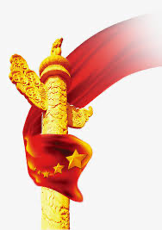

چین یک نظام حقوقی سوسیالیستی با ویژگی های چینی دارد.

قانون گذاری
بر اساس مقررات مندرج در قانون اساسی و مقررات مربوط به قانونگذاری جمهوری خلق چین، کنگره ملی خلق (NPC) و کمیته دائمی آن وظیفه قانونگذاری در کشور را بر عهده دارند و قوانین اصلی مربوط به جرایم جنایی، امور مدنی، ارگان های دولتی و سایر موارد را وضع و اصلاح می کند. کمیته دائمی NPC قوانینی غیر از قوانینی را که باید توسط NPC تصویب شود، وضع و اصلاح می کند، و زمانی که NPC جلسه ای ندارد، تا حدی قوانین مصوب NPC را تکمیل و اصلاح می کند، اما نمیبایست مغایر با اصول اولیه قوانین چین باشند.
شورای ایالتی مقررات اداری را مطابق با قانون اساسی و قوانین کشوری تنظیم می کند و با مجوز NPC، قوانین و مقررات موقتی را در مورد اصلاح نظام اقتصادی و سیاست درب های باز را وضع می کند. وزارتخانه‌ها و کمیسیون‌های شورای دولتی، بانک خلق چین، اداره حسابرسی ملی و سایر ارگان‌هایی که مستقیماً زیر نظر شورای دولتی وظایف اداری دارند، می‌توانند طبق قوانین و همچنین مقررات اداری، تصمیمات و دستورات شورای دولتی و در حدود اختیارات خود قوانینی را تنظیم کنند.
کنگره‌های خلق و کمیته‌های دائمی آن‌ها در استان‌ها، مناطق خودمختار و شهرداری‌ها که مستقیماً زیر نظر دولت مرکزی هستند، می‌توانند با توجه به شرایط خاص و نیازهای واقعی حوزه‌های اداری مربوط به خود، مقررات محلی وضع کنند، مشروط بر اینکه این مقررات با قوانین ملی مغایرت نداشته باشد.
کنگره‌های خلق و کمیته‌های دائمی آن‌ها در شهرهایی که دولت‌های خلق استان‌ها یا مناطق خودمختار در آن مستقر هستند، شهرهایی که مناطق ویژه اقتصادی در آن‌ها قرار دارند و همچنین شهرهای بزرگ‌تر مصوب شورای دولتی می‌توانند مقررات محلی را با توجه به شرایط خاص و واقعی وضع کنند.
دولت های خلق استان ها، مناطق خودمختار، شهرداری ها، شهرهای تعیین شده به بخش ها و استان های خودمختار می توانند بر اساس قانون، ضوابط و مقررات اداری و مقررات محلی استان ها، مناطق خود مختار و شهرداری ها، مقرراتی را تنظیم کنند. کنگره های خلق مناطق خودمختار ملی مجاز به وضع مقررات منطقه خودمختار و مقررات جداگانه با توجه به ویژگی های سیاسی، اقتصادی و فرهنگی ملیت های محلی هستند. کنگره‌های خلق و کمیته‌های دائمی آن‌ها در استان‌ها و شهرهایی که مناطق ویژه اقتصادی (SEZ) در آن‌ها قرار دارند، می‌توانند طبق مجوز کنگره خلق چین، مقرراتی را برای اجرا در مناطق ویژه اقتصادی وضع کنند.

بر اساس نظام قانونگذاری که در بالا توضیح داده شد، نظام حقوقی چین از چهار جزء زیر تشکیل شده است:

الف) قوانین اساسی: قانون اساسی و قوانین مرتبط.

ب) قوانین پایه ای : قوانینی که بر مسائل اصلی دولت و جامعه حاکم است، از جمله قوانین اداری، قوانین مدنی و تجاری، قوانین اقتصادی، قوانین اجتماعی، قوانین جزایی، و قوانین دادرسی و غیر ترافعی.

ج) قوانین غیر پایه ای: دیگر قوانینی که بر اساس قوانین اصلی برای حاکمیت بر موضوعات خاص مانند قانون شرکت ها و قانون مالکیت فکری وضع می شوند.

د) قوانین هنجاری: شامل قوانین و مقررات اداری، مقررات محلی، بخشنامه های ادارات دولتی، و مقررات مناطق خودمختار و مقررات ملی مختص به مناطق خودمختار است.

سلسله مراتب قوانین در چین به این صورت است که قانون اساسی دارای بالاترین قدرت قانونی است. هیچ قانون یا مقرراتی نباید با قانون اساسی مغایرت داشته باشد. به عنوان یک قاعده کلی ، قوانین (اعم از قوانین پایه ای و غیر پایه ای ) قدرت قانونی بالاتری نسبت به ضوابط و مقررات اداری و مقررات محلی دارند.
قوانین و مقررات ملی اداری نسبت به قوانین و مقررات محلی از قدرت قانونی بالاتری برخوردار است. قواعد و مقررات محلی قدرت قانونی بالاتری نسبت به قوانین و مقررات دولت های محلی هم سطح یا پایین تر دارند.
قواعد و مقرراتی که توسط دولت های خلق استان ها و مناطق خودمختار وضع می شود، از قدرت قانونی بالاتری نسبت به قوانینی که توسط دولت های خلق شهرهایی که به بخش ها و استان های خودمختار در محدوده های اداری مربوطه تقسیم می شوند، وضع می کنند.
در مناطق خود مختار که مقررات جداگانه اینگونه مناطق حاکم میباشد ، قوانین و مقررات دارای قدرت اجرایی کامل در محدوده این مناطق را دارا میباشند.
و در ارتباط با قوانین و مقررات مختص به مناطق ویژه اقتصادی ، قوانین ، مقررات و دستورالعملهای محلی ، اعم از اداری و غیر اداری در حیطه سرزمینی اینگونه مناطق دارای قدرت حاکمیتی کامل میباشند .
مقررات و دستورالعمل های اداری و مقررات محلی دولتهای محلی در حیطه همان حوزه قضایی دارای قابلیت اجرایی میباشند .

اجرای قانون

اجرای قانون عبارت است از اعمال اختیارات اداری، انجام وظایف و اجرای قوانین توسط دستگاههای اداری کشور، طبق اختیارات و تشریفات قانونی که مطابق قانون به آنها محول شده است .
به طور کلی سه نوع دستگاه اجرایی در چین وجود دارد:

الف) دولت مرکزی خلق و دولت های خلق محلی در سطوح مختلف. شورای دولتی بالاترین ارگان اداره دولتی است. دولتهای خلق محلی به چهار سطح تقسیم می‌شوند: استانی (شامل مناطق خودمختار و شهرداری‌های ویژه که مستقیماً زیر نظر دولت مرکزی هستند)، شهر، شهرستان و روستا. حدود اختیارات قوه مجریه در هر سطح و وظایف مربوط به آنها را قانون تعیین می کند.

ب) ادارات تابعه دولت های محلی در سطوح مختلف که دارای قدرت اجرایی هستند به عنوان ارگانهای اداری شناخته می شوند. آنها شامل ادارات صنعت و تجارت، مالیات، امنیت عمومی، راه آهن و غیره می شوند. آنها قدرت اجرایی را در حوزه اختیارات مربوطه خود اعمال می کنند.

ج) ارگان های داوری اداری، که قضاوت در امور اداری را در سطوح مختلف انجام میدهد .



قوه قضائیه

منظور از قوه قضائیه رسیدگی به پرونده های تحت تعقیب توسط دستگاه های قضایی کشور چین و پرسنل آنها با رعایت وظایف قانونی و تشریفات قانونی مقرر در قانون است.

ارگان های قضایی در چین شامل دادگاه های خلق و دادستانی های خلق است که به ترتیب اقتدار قضایی و دادرسی را در کشور اعمال می کنند. دادگاه های خلق به عنوان دادگاه عالی خلق، دادگاه های خلق محلی در سطوح مختلف و دادگاه های تخصصی مانند دادگاه های نظامی دسته بندی می شوند. دادگاه های خلق محلی در سطوح مختلف بیشتر به عنوان دادگاه های خلق عالی، دادگاه های خلق میانی و دادگاه های خلق بدوی طبقه بندی می شوند. دادستان های خلق به دادستانی عالی خلق، دادستان های خلق محلی در سطوح مختلف و دادستان های خلق تخصصی مانند دادستان های نظامی تقسیم می شوند.

نظارت

منظور از نظارت ، نظارت بر قانونی بودن فرآیندهای تقنینی، اجرایی و قضایی توسط دستگاه های نظارتی ذی صلاح حکومتی با رعایت وظایف و تشریفات قانونی میباشد.

الف) نظارت قانونی. این نوع نظارت به معنی، نظارت بر قانونی بودن قوانین و مقررات و اسناد کشور و همچنین نظارت بر قانونی بودن روند قانونگذاری و تقنین میباشد. برای مثال، کنگره خلق ملی چین میتواند تصمیمات نامناسب کمیته دائمی کنگره خلق ملی چین را تغییر دهد یا لغو کند. و کمیته دائمی ، کنگره خلق ملی میتواند مصوبات اداری، تصمیمات و دستورات شورای ایالتی را که مغایر با قانون اساسی و قوانین موضوعه کشور میباشد را تشخیص داده د، و در صورت لزوم لغو نماید. شورای ایالتی میتواند تصمیمات و مصوبات نامناسب اتخاذ شده توسط ارگان های اداری دولتی در سطوح مختلف محلی را تغییر داده یا لغو کند. بنابراین نظارت تقنینی در سطوح مختلف صورت میپذیرد .

ب) نظارت اجرایی: منظور نظارت بر قانونی بودن اعمال اداری است که توسط دستگاه های اداری انجام می شود. این موارد شامل: نظارت ارگان های دولتی بر ادارات در همان سطح میباشد. همچنین نظارت مراجع اداری در سطوح بالاتر نسبت به ادارات در سطوح پایین تر. و در نهایت نظارت توسط ارگان های حسابرسی؛ نظارت توسط ارگان های نظارتی؛ و نظارت توسط ارگان های دادگستری است.

ج) نظارت قضایی: منظور نظارت بر اعمال قضایی ارگان های قضایی، دادسرا و نهادهای امنیت عمومی است. این موارد شامل: نظارت توسط ارگان های قدرت دولتی بر دستگاه های قضایی در همان سطح. نظارت توسط دستگاه های قضایی در سطح بالاتر بر دستگاه های در سطوح پایین تر، نظارت بین ارگان های قضایی، دادرسی و ارگان های امنیت عمومی است.



یک کشور و دو نظام

"یک کشور، دو نظام" یک اصل از قانون اساسی جمهوری خلق چین است که حاکمیت مناطق اداری ویژه هنگ کنگ و ماکائو را توصیف می کند. این اصل از قانون اساسی در اوایل دهه ۱۹۸۰ در جریان مذاکرات هنگ کنگ بین چین و بریتانیا تدوین شد.

قراردادهای تجاری با چین

یکی از ابزارهای بسیار مهم در تجارت با چین که اغلب از جانب تجار و بازرگانان مغفول میماند قراردادهای تجاری میباشد . در تمامی این سالها با موارد بسیاری مواجه شدم که بازرگانان ایرانی قرارداد را امری تشریفاتی و یا دست و پا گیر قلمداد میکنند و معتقد هستند که پیش فاکتورنوعی قرارداد ست و کفایت میکند ، اهمیت و کاربرد قرارداد وقتی مشخص میشود که طرفین دچار اختلاف میشوند و آنجاست که نبود قرارداد و عدم پیش بینی نکات و جزئیات خود را نشان میدهد .
اکثر اختلافات و مراجعان به کمیسیون حقوقی و حل اختلاف اتاق بازرگانی ایران و چین ناشی از نبود قرارداد صحیح میباشد و به ضرس قاطع میتوانم بگویم که اگر بازرگانان ایرانی با طرفهای چینی خود قراردادی منعقد کنند که حاوی نکات و موضوعاتی باشد که در ادامه در مورد آن بحث خواهد شد با حداقل مشکلات در تجارت با چین رو به رو خواهند شد.

قرارداد در کنار پیش فاکتور) (PI
نخستین اشکالی که در بیشتر پرونده های مرتبط با چین مشاهده میشود عدم استفاده از قرارداد در کنار پیش فاکتور میباشد. توصیه میشود که با طرف های چینی یک قرارداد جامع ، کامل و اصولی که تمامی جزئیات فنی در آن قید شده باشد ، منعقد کنید. در قراردادها همه موارد را تعیین تکلیف کنید و اگر توافقی را به طور شفاهی بالاخص در امور فنی داشته اید حتما در قرارداد آورده و مکتوب نمایید . فراموش نکنید در شرایطی که امکان گشایش اعتبارات اسنادی LCفراهم نیست و نمیتوان از مزایای آن برخوردار بود تنها ضمانت اجرای قراردادی حافظ منافع ما خواهد بود. پس به پیش فاکتور PI اکتفا نکنید و حتما در کنار آن قرارداد داشته باشید.

گواهی کسب و کار (Business License)
در چین شرکتهای تجاری پس از تاسیس، از مرجع ثبت شرکتهای محل تشکیل شرکت گواهی شرکت دریافت میکنند. مجوز کسب و کار یک سند قانونی است که توسط دولت چین صادر می‌شود و به یک شرکت اجازه می‌دهد تا در قلمرو مشخص شده تجارت کند این گواهی حاوی اطلاعات بسیار مهمی است که اطلاع از آن بسیار ضروری میباشد. این مجوز ثابت می کند که این تجارت توسط دولت چین ثبت و به رسمیت شناخته شده است، و شامل جزئیات مهم در مورد شرکت، مانند نام، سرمایه ثبت شده، و نماینده قانونی و سایر موارد است.
در تصویر ذیل نمونه ای از گواهی فعالیت شرکت های چینی نشان داده شده است .
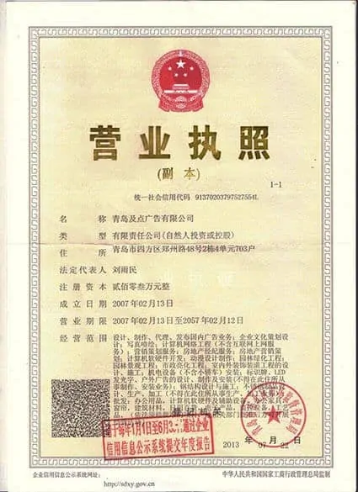

لازم است که از همان ابتدای شروع مکاتبات و برقراری تماس با شرکت چینی، لایسنس شرکت یا همان پروانه فعالیت شرکت را از مخاطب درخواست نمایید . دریافت لایسنس شرکتها در چین امری متداول میباشد و اطلاعات آن میبایست در دسترس همگان قرار گیرد.
هدف از اخذ لایسنس شرکت، اطمینان یافتن از ثبت قانونی ، صحت و سلامت ، اعتبار، و تعیین افراد صاحب مسئولیت در شرکت میباشد. پس از دریافت گواهی فعالیت شرکت استعلام از وضعیت شرکت ضروری است و میتوان یک تصویر کلی از عملکرد شرکت از زمان تاسیس را در اختیار داشت.
در ذیل نمونه ای از لایسنس شرکتهای چینی به همراه ترجمه انگلیسی قرار داده شده که البته توجه داشته باشید که نمونه واقعی این نوع اسناد کاملا به زبان چینی میباشد .

در گواهی فعالیت شرکتهای چینی موارد مهمی درج شده که از سمت چپ توضیح آن به این شرح میباشد:

۱. شماره اعتباری واحد شرکت : در قسمت بالای سمت چپ شماره اعتباری واحد شرکت درج شده که شماره ای ۱۸ رقمی میباشد که تعداد ارقام در گواهی ها میتواند با توجه به استان و منطقه ثبت شرکت متفاوت باشد ، این کد در سال ۲۰۱۵ معرفی شد، این شماره، کدی منحصر به فرد است که به عنوان شناسه یک کسب و کار عمل می کند. این کد شامل عناصری مانند مرجع ثبت، کد سازمان و جزئیات مربوط به مجوز است. این کد، مشابه شناسه ملی شرکتها در ایران میباشد.

۲. شماره ثبت شرکت: پس از شناسه ملی ، شماره ثبت شرکت واقع شده است .

۳. نام شرکت: در سمت چپ گواهی پس از شماره ثبت ، نام قانونی شرکت ذکر شده است. شایان ذکر است که نام شرکت های چینی فقط به زبان چینی میباشد. بنابراین، هر نام انگلیسی استفاده شده صرفاً یک ترجمه یا اسمی مشابه است و از نظر قانونی ثبت نشده و اعتبار قانونی ندارد. به طور کلی، یک نام شرکت در چین از سه جزء تشکیل شده است: شهر محل ثبت + نام اختصاص یافته + زمینه تجاری که شرکت در آن فعالیت می کند .

۴. نوع شرکت: طبق قانون سرمایه گذاری خارجی چین که از اول ژانویه 2020 اجرایی شد، اکنون دو ساختار شرکت قانونی در چین وجود دارد: یک شرکت با مسئولیت محدود (LLC، 责任有限公司) یا شرکت سهامی به طور محدود (JSLC، 股份有限公司).

۵. نماینده قانونی : شخصی است که صلاحیت نمایندگی و عقد قراردادهای الزام آور را از طرف شرکت دارد.

۶. محدوده کسب و کار: در این قسمت که معمولا آخرین بخش سمت چپ گواهی میباشد زمینه فعالیت را مشخص کرده است . توجه داشته باشید که زمینه فعالیت شرکتها میبایست در گواهی ذکر شده باشد و اگر زمینه فعالیتی ذکر نشده باشد ، شرکت نمیتواند در آن موضوع فعالیت داشته باشد. این یک امر الزامی است که فعالیت هایی را که شرکت از نظر قانونی مجاز به انجام آن است در گواهی مشخص شود.

۷. QR-Code: در قسمت بالای سمت راست گواهی یک کد QR قرار داده شده است . با اسکن کردن این کد می توانید به وبسایت مرجع ثبت شرکتها مرتبط شوید تا یک نمای کلی آنلاین از مجوز کسب و کار چینی با برخی از اطلاعات عمومی و اولیه ثبت نام را مشاهده کنید.

۸. سرمایه ثبت شده شرکت : پس از کد کیو آر ، سرمایه ثبت شده شرکت مشخص شده است .

۹. تاریخ تاسیس: تاریخی است که شرکت به طور قانونی تاسیس شده است.

۱۰. تاریخ انقضای مجوز: در این بخش اعتبار مجوز کسب و کار مشخص شده و لازم به ذکر است که در مورد اعتبار مجوز از طریق کد QR میتوان اعتبار به روز را بررسی نمود.

۱۱. اقامتگاه قانونی شرکت : آخرین موضوع درج شده در قسمت راست گواهی ، آدرس رسمی ثبت شده شرکت در چین است. البته ممکن است لزوماً جایی نباشد که شرکت عملیات تجاری خود را انجام می دهد.
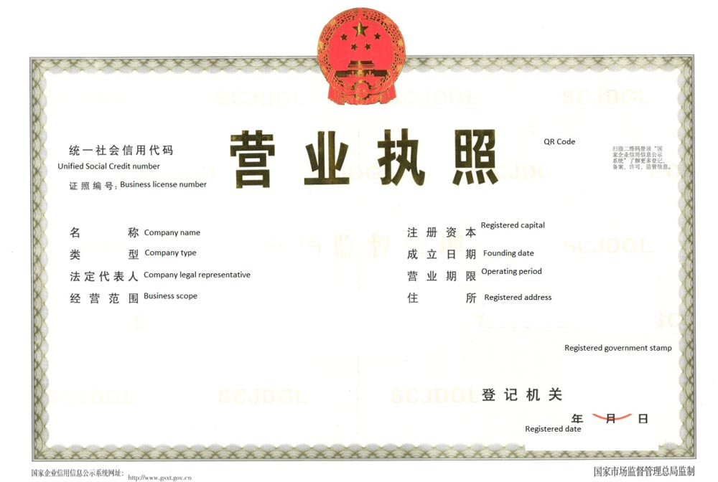

فرد ذی سمت در قراردادها

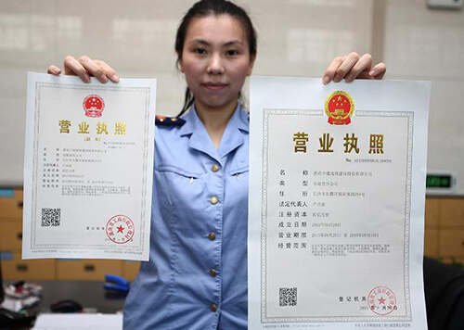
در شرکتهای چینی همانند شرکتهای ایرانی تنها فردی میتواند متعهد از جانب شرکت باشد که مطابق اسناد و مدارک شرکت چنین حقی را داشته باشد. در شرکتهای چینی معمولا افرادی که ارتباط بر قرار میکنند کارمندان بخش بازرگانی و یا نهایتا مدیران بازرگانی شرکت هستند که به دلیل تسلط به زبان و یا حیطه وظایف خود در امر بازاریابی با شما ارتباط برقرار میکنند ، در مورد قیمت مذاکره میکنند و در نهایت قرارداد را تهیه و ارسال میکنند. لازم است که توجه داشته باشید که هیچکدام از افرادی که در شرکت فعالیت میکنند حق پذیرش تعهد و انعقاد قرارداد را ندارند مگر فردی که نماینده حقوقی شرکت است و نام ان در گواهی فعالیت شرکت ذکر شده و یا فردی که از جانب وی گواهی نمایندگی رسمی با مهر شرکت و یا وکالت رسمی داشته باشد.
پرونده های بسیاری مطرح شده که طرف ایرانی پس از انعقاد قرارداد و پرداخت وجه ، انتظار دریافت کالا را کشیده و هیچوقت کالایی دریافت نکرده است. پس از مراجعه به شرکت چینی ، شرکت چینی پاسخ داده که فرد مذاکره کننده از جانب شرکت کارمند شرکت بوده و دیگر در شرکت کار نمیکند و حق امضا هم نداشته بنابراین شرکت هیچ مسئولیتی را نمیپذیرد‌! آن موقع است که میبایست وارد یک رویه طولانی و پرهزینه قضایی شد که نتیجه نهایی آن هم ممکن است خیلی باب میل ما نباشد.

تصدیق قرارداد توسط شورای توسعه تجارت بین الملل چین CCPIT
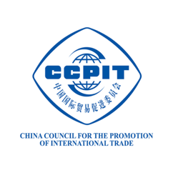
China Council for the Promotion of International Trade

توصیه میشود که پس از انعقاد قرارداد و مهر و امضا از جانب طرفین ، از شرکت چینی درخواست شود که قرارداد را جهت تصدیق به شورای توسعه تجارت استان محل وقوع شرکت تحویل دهد . از مزایای این اقدام ، اطمینان از صحت مهر و امضا فرد دارای صلاحیت در شرکت میباشد . اگر قرارداد و یا سند شرکت توسط CCPIT تصدیق شود میتوانیم این اطمینان را حاصل کنیم که از لحاظ اسناد و مدارک شرکت و قوانین و مقررات داخلی چین قرارداد معتبر میباشد. در جهت اطمینان از اصالت تصدیقCCPIT پیشنهاد میشود که قرارداد تصدیق شده به تایید سفارت جمهوری اسلامی ایران در پکن و یا سر کنسولگری های سه گانه کشورمان در شانگهای ، گوانجو و هنگ کنگ بنا بر صلاحیت محلی این مراکز برسد.
حساب بانکی
در قراردادهای تجاری حتما شماره حساب تامین کننده در قرارداد ذکر شود ، و اگر تامین کننده شرکت بازرگانی میباشد حتما حساب شرکت قید گردد و از حساب شخصی استفاده نشود. خیلی از مواقع تامین کنندگان چینی درخواست میکنند که پرداختهای یوآنی به حساب شخصی واریز شود ولی توجه داشته باشید طبق قوانین و مقررات پولشویی چین این عمل غیر قانونی میباشد. بنابراین در مورد شماره حسابها دقت نمایید که نام صاحب حساب با نام شرکت که در لایسنس شرکت ذکر شده کاملا مطابقت داشته باشد بدون هرگونه پسوند و یا پیشوند.
لطفاً به مثال زیر توجه داشته باشید خیلی از مواقع، مشابه روش زیر شرکتها و یا تجار ایرانی مورد فریب قرار میگیرند:
“Dear regular customer! We will ship your recently placed order once we receive the balance of $25,000 as per our long-standing arrangement. For tax reasons, we would like you to pay in a different account than our usual one. Many thanks!”

اینگونه درخواستها میتواند به بهانه ها و دلایل متفاوتی مطرح شود. در چنین مواقعی علاوه بر ایمیل از طریق ویچت وتلفن هم تاییدیه بگیرید و فقط متکی به ایمیل نباشید. در اکثر موارد در کلاهبرداری های اینترنتی و یا هک اینترنتی به همین روش عمل میشود، که با کمی هوشیاری و اخذ تائیدیه از راههای گوناگون میتوان از به دام افتادن جلوگیری کرد.

مرجع حل و فصل اختلاف را تعیین کنید
در قراردادهای تجاری فی مابین ایران و چین تاکید میشود که در قرارداد مرجع حل و فصل اختلاف مشخص و معین شود . مطابق مواد ۲۲ و ۲۴ قانون آیین دادرسی مدنی چین در صورت بروز اختلاف اگر طرفین مرجع خاص و یا داوری تعیین نکرده باشند ، دادگاه محل اقامت خوانده صالح به رسیدگی به دعوا میباشد. با توجه به گستردگی کشور چین و با در نظر گرفتن این نکته که اقامتگاه قانونی شرکتها و واحدهای تولیدی همیشه در شهرهای بزرگ واقع نشده که دارای دادگاه ویژه تجاری بین المللی مانند شانگهای باشند. بنابراین در صورت حدوث اختلاف چاره ای نیست که به دادگاهی مراجعه کرد که در نقطه ای دورافتاده باشد و قضات دادگاه به مسائل تجاری بین المللی واقف نباشند و یا تحت تاثیر عوامل محلی قرار بگیرند. پس بهتر است که در قراردادها یا داوری در نظر گرفته شود و یا با صراحت دادگاه تجاری بین المللی شهرهایی مثل شانگهای توافق و قید شود.
از ایمیل رسمی شرکت استفاده شود!
در بسیاری از مواقع شرکتهای چینی از طریق ایمیلهای عمومی مکاتبه میکنند ، و بعضا این ایمیلها از ایمیلهایی که در چین قابل استفاده هستند نمیباشند . در کشور چین انواع مختلف ایمیل عمومی و یا رایگان وجود دارد مانند :QQ.com ,Sina.com,163.com,126.com,yahoo و امثالهم . نکته ای که میبایست به آن توجه شود این است که با ایمیلهای رسمی شرکتها مکاتبه کنید و وقتی که طرف چینی از ایمیل عمومی استفاده کرد ، درخواست کنید که از طریق ایمیل رسمی شرکت با شما مکاتبه کند.
در صورت بروز اختلاف و انکار محتوای ایمیل اگر از ایمیل های عمومی استفاده شود، اثبات انتصاب به ارسال کننده ایمیل کار دشواری میباشد ، در صورتی که اگر از ایمیل رسمی شرکت استفاده گردد مشکلی از بابت اثبات انتصاب به فرستنده نیست .
توجه داشته باشید که در کشور چین ایمیل های جیمیل مسدود میباشد و قابل استفاده نیست، و اگر اختلافی از این بابت حاصل گردد مرجع تایید اصالت داده پیامها نمیتواند اصالت ایمیل ها را تایید کند .

مهر شرکت های چینی

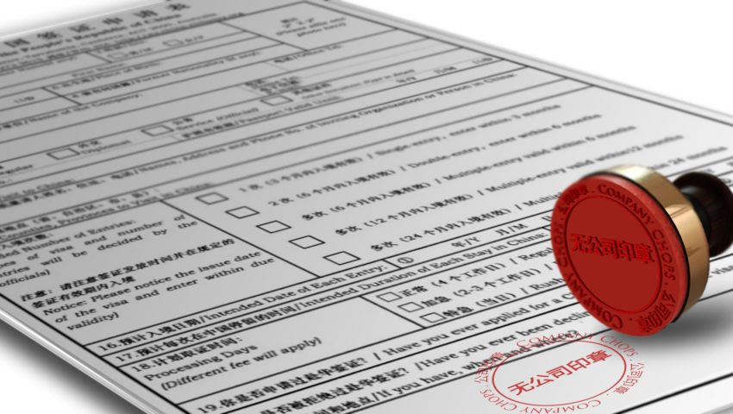

مهر شرکت رکن اصلی وستون اجرایی شرکتها میباشد. شرکتهای چینی حاکمیت خود را در عمل با مهرهای خود اعمال میکنند و مهر نقش بسیار مهمی در نظام شرکتهای چین دارد.
مهر شرکت در حکم وکالت تمام و کمال و نا محدود است ، پس از نقش مهر به یک سند، شرکت از نظر قانونی متعهد است، در حالی که بر خلاف نظام حقوقی ایران که امضا نقش موثری دارد و یا در مورد شرکتها مهر به همراه امضاء معتبر میباشد ، امضاء طبق قوانین چین اعتباری ندارد.
میبایست تاکید کرد که یک شرکت بدون تدوین خط و مشی مناسب در مورد مهر شرکت و پیروی از آن خط مشی می تواند منجر به سوء مدیریت جدی شرکت و حکمرانی ناموفق شود.
بر خلاف سهولتی که در کشور ما برای تهیه مهرهای شرکتی وجود دارد، در کشور چین هر شرکت ملزم به داشتن مجموعه ای از مهرهای رسمی است که برای تایید در اداره امنیت عمومی سپرده می شود. پس از تایید مهر شرکت، پس از پرداخت هزینه رسمی ، مهرها ثبت می شوند. در صورت تغییر مهر شرکت، شرکت موظف است مجدداً مراحل تأیید و ثبت را در اداره امنیت عمومی انجام دهد.
مهرهای شرکتی میتوانند به صورت مهرهای لیزری تولید شوند مطابق با تصویر شماره ۱ و یا اینکه در بعضی مواقع البته به ندرت مهرها به صورت حکاکی دستساز و سبک باستانی چینی تهیه و تولید میشوند مانند تصویر شماره ۲

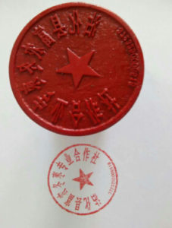
تصویر شماره ۱
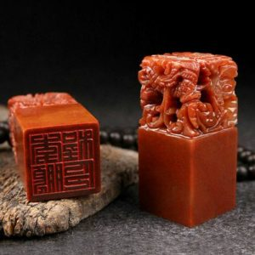
تصوير شماره ۲
مهرهای دست ساز شرکتی به راحتی قابل کپی نیستند زیرا عمق هر برش متفاوت است. از طریق ریزیابی، عمق برش به راحتی آشکار می شود و هر کپی را می توان تشخیص داد.

در مواردی که مهر آسیب میبیند، لازم است که مهر امحا شود. سپس یک مهر جدید تولید ‌شود ومجددا تمامی مراحل ثبت مهر تکرارگردد، همینطور اگر مهر شرکت تغییر کند نیز به همین روش عمل میشود .

تاثیر مهر در تنفیذ قراردادها

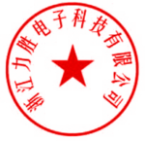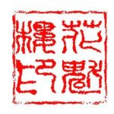
مهر شرکت در واقع نماینده شرکت است و برای انعقاد قراردادها از آن استفاده می شود. با نقش مهر شرکت، قرارداد منعقد و نافذ می شود. حتی اگر مهر شرکت با وکالتنامه به شخص سپرده شود و شخص امینی قراردادی منعقد کند، طبق قوانین و مقررات چین مسئولیت و تعهدات قرارداد شرکتها بر عهده مهر شرکت است.
در تصاویر زیر نمونه هایی از مهر را میبینید که بسیار هم متداول است و بعضا برای شما هم پیش آمده که مشابه آنها در ذیل قراردادها و به خصوص پروفرماهای ارسالی از جانب تامین کنندگان چینی نقش بسته است . همانطور که میبینید در این مهرها به زبان انگلیسی نوشته شده است و یا ترکیبی از انگلیسی و چینی میباشد . و یا همراه با امضا میباشد و اسم فرد امضا کننده به زبان انگلیسی نامی غیر چینی درج شده است . تمامی موارد فوق نشان از عدم اعتبار مهر نقش بسته را دارد. در کشور چین زبان رسمی زبان ماندارین میباشد و مهر شرکتها نیز میبایست به زبان ماندارین باشد. اسامی درج شده نیز میبایست اسامی چینی بوده و اسامی همانند جان ، جک ، جاسمین ، سارا و امثالهم اصلا وجود خارجی نداشته و باید نسبت به مساله دقت داشت .

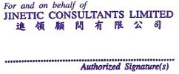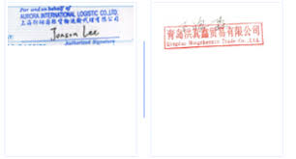

در پرونده های متعددی با این موضوع برخورد داشتم که هنگامی که فرد ذینفع به شرکت چینی مراجعه داشته و با ارائه قرارداد و یا پیش فاکتوری که أمثال مهرهای بالا بر آن نقش بسته بود، خواهان ایفای تعهد شرکت چینی و یا مطالبات خود بوده، در مقابل با أمثال اینگونه پاسخ ها مواجه شده که این مهر ، مهر شرکت ما نمیباشد ، مهر جعل شده و یا کارمند بخش بازرگانی که قبلا در این شرکت شاغل بوده و حالا اخراج شده و یا از شرکت رفته این مهر را استفاده میکرده و ارتباطی با شرکت ندارد و حتی در پرونده ای به خاطر دارم که شرکت به طور کلی مدعی شده بود که ما چنین پروفرمایی را صادر نکرده ایم و ارسال از جانب ما نبوده و در اینگونه موارد بار اثبات بر عهده ما به عنوان دریافت کننده و یا دارنده قرارداد با مهر غیر رسمی خواهد بود چون مسئولیت مهر رسمی همانطور که در مورد آن گفته شده بر عهده استفاده کننده از آن میباشد.

مهر نماینده قانونی شرکت Legal Representative 法定代表人

مهر نماینده قانونی شرکت نشان دهنده اراده نماینده قانونی و اراده هیئت مدیره شرکت میباشد. بنابراین، مهر نماینده قانونی و مهر شرکت برای تراکنش ها و پرداخت ها لازم است. بانک ها نمیتوانند پرداخت بدون مهر نماینده قانونی شرکت را تایید کنند. اگر مهر شرکت توسط شخص غیرمجاز استفاده شود، در دادگاه، اثبات چنین استفاده غیرمجاز از مهر دشوار است زیرا مهر نمایانگر اراده نماینده قانونی است و اصل بر صحت استفاده توسط فرد مجاز است. برای همین همیشه تاکید و توصیه میشود که تجار و بازرگانان ایرانی در مورد مهر شرکتها بسیار دقیق و حساس باشند و مهرهای غیر استاندارد را به هیچ عنوان قبول نکنند.

مهر صورتحساب Invoice 发票
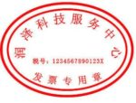
مهر صورتحساب در أوراق بدهی و فاکتورهای مالیات بر ارزش افزوده استفاده می شود. مهر صورت حساب ، پیش فاکتورها Pro-forma را به عنوان یک برگ بدهی در برابر اشخاص ثالث و صورت حسابهای مالیات بر ارزش افزوده را به عنوان مدرکی دال بر بدهی تأیید می کند. به طور مثال اگر بر روی فاکتور مالیات بر ارزش افزوده مهر صورتحساب نقش نبسته باشد، تأیید پرداختی وجود ندارد.
Fāpiào به زبان چینی مفهوم صورت حساب را دارد که در تمامی خریدها و اعمال تجاری در کشور چین با این اصلاح بسیار مواجه میشوید.

مهر بخشهای مختلف شرکت

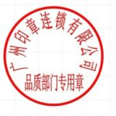
مهر شرکت با نام دپارتمان مربوطه و کاربرد ویژه مانند
«استفاده جهت بخش کنترل کیفیت» که روی مهر نوشته شده است.

مهر بخش های مختلف شرکت و مهرهای شخصی (نام چینی مدیر یا مدیر بخش) را می توان برای هر مدیر یا مدیر بخش صادر کرد. به عنوان مکانیزم و راهکار حفاظتی بیشتر. به این ترتیب که خطر مهر اصلی شرکت محدود می شود، بنابراین استفاده از مهر شرکت محدود به هر بخش شرکت میشود. برای مثال، مهر شرکت برای استفاده ویژه بخش کیفیت به اسناد مرتبط با بخش کنترل کیفیت محدود می شود. و میتوان هر گونه سوء استفاده از مهر بخش مربوطه را ردیابی کرد.

قراردادهای تیپ و نمونه قرارداد
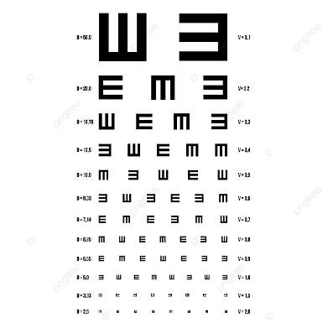
قراردادهای تیپ یا نمونه قراردادها در واقع چهارچوب و شالوده قرارداد را شکل میدهند ولی برای همه قراردادها نمیتوان از یک نوع قرارداد استفاده نمود و یا قراردادی را تنظیم کنیم که برای هر نوع کالا و موضوعی قابلیت استفاده داشته باشد. همانطور که نمیتوان یک عینک را برای تمامی افراد استفاده کرد و میبایست هر شخص عینک متناسب با نمره چشم و میزان ضعف چشم خود را استفاده کند ، قرارداد هم میبایست متناسب با معامله و موضوع مورد نظر تهیه و تنظیم شود. در خیلی موارد مشاهده میکنیم که در تنظیم قراردادها هدف و غایت طرفین با قرارداد تنظیمی مغایرت داشته و همین امر منشا اختلاف بوده و پس از بروز اختلاف طرفین متوجه میشوند که نوع قرارداد تنظیمی به اشتباه تنظیم شده است. در مورد قراردادها از وکلا و افراد متخصص استفاده نمایید و امر مهم تنظیم قرارداد را محدود به افراد مسلط به زبان خارجی نکنید ، که اگر اینطور بود در کشور چین و یا انگلستان تمامی پاکبانها ، به واسطه تسلط به زبان محلی کشورشان قرارداد نویس بودند .
شرکتی به کمیسیون حقوقی اتاق بازرگانی ایران و چین مراجعه نمود و درخواست مشاوره در مورد نحوه حل و فصل اختلاف با شرکت چینی را داشت ، پس از بررسی قرارداد من و دیگر اعضای کمیسیون متوجه شدیم که حل و فصل اختلاف را داوری تعیین کرده بودند ، طرفین داوری ایرانی و چینی بودند، قانون حاکم بر قرارداد قانون سوئد ، مرکز داوری سوسیس، قانون حاکم بر داوری ، قوانین دادگاه داوری لندن و محل تشکیل داوری سنگاپور تعیین شده بود ! ممکن است اجرای وضعیت فوق امر محالی نباشد ولی مراجعه کننده به کمیسیون همچنان پس از یک سال نتوانسته بود این مجموعه را در کنار هم تجمیع کرده و به نتیجه ای برسد و حتی تنظیم کننده قرارداد هم که در رشته کسب و کار در انگلستان تحصیل نموده بود نیز از مسئولیت شانه خالی کرده و ایشان را ارجاع به افراد متخصص امر داده بود!

پیش فاکتور Proforma Invoice
در بسیاری از پرونده های ارجاعی ، مشاهده شده است که نه تنها قراردادی منعقد نشده ، بلکه پیش فاکتور صادره هم خالی از اشکال نیست . در مورد پیش فاکتور هم نکاتی هست که میبایست حتما رعایت شود . برخی از این نکات مشابه با قراردادها میباشد و تکرار آنها باعث ، تکرار مکررات خواهد بودد بنابریان تصمیم گرفتم در این بخش از این مکتوب به صورت گذرا نکات با اهمیت را ذکر کرده و از باب یادآوری ، موارد را فقط به صورت فهرست وار ذکر کنم.

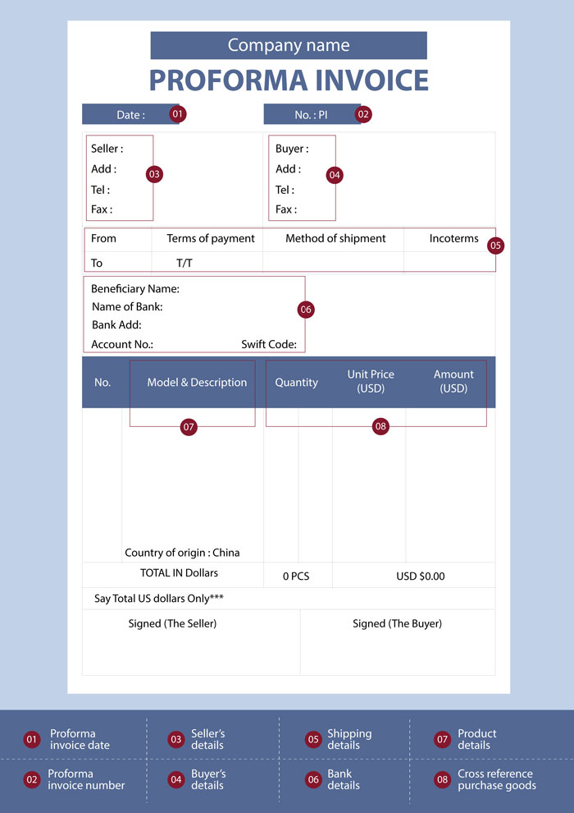

در پیش فاکتور های ارسالی از جانب تامین کننده کنده چینی دقت داشته باشید که موارد ذیل نه تنها درج شده باشد، بلکه درج صحیح این موارد حائز اهمیت است:

۱. اطلاعات مشتری ، به طور کامل و با جزئیات کامل از جمله نام کامل ، آدرس ، شماره ثبت ، نماینده حقوقی و تلفن تماس و ایمیل.
۲. اطلاعات تامین کننده کالا ، ، به طور کامل و با جزئیات کامل از جمله نام کامل ، آدرس ، شماره ثبت ، نماینده حقوقی و تلفن تماس و ایمیل.
۳. اینکوترمز ، نسبت به اصطلاحات اینکوترمز و تفاوتها و مسئولیت هر کدام از اصطلاحات دقت و آگاهی کامل داشته باشید.
۴. نشانی تحویل، دقیق ذکر گردد که کالا در کدام مقصد تحویل خریدار خواهد شد.
۵. نام بندر تحویل کالا، اگر در بندر مبدا و یا بندر مقصد میبایست تحویل شود نام آن منجزا‌ً باید ذکر شود.
۶. جزئیات محصول ، محصول خریداری شده را به طور کلی ذکر نکنید و جزئیات آن را حتی الامکان مشخص نمایید به طوری که جای ابهام و اشتباه نباشد.
۷. جزئیات کامل حساب بانکی، با رعایت موارد ذکر شده در مورد حساب بانکی در بخش قرارداد ، حساب بانکی فروشنده ذکر گردد.
۸. امضا و مهر شرکت، مهر و امضا مطابق شرایط ذکر شده در بخش قبلی درج گردد.
۹. تاریخ و شماره پیش فاکتور، در پیش فاکتور ذکر تاریخ مهم است بالاخص اگر در پیش فاکتور اعتبار قیمت و مدت زمان مشخص جهت پرداخت از جانب فروشنده در نظر گرفته شده باشد ، در بسیاری از پرونده ها پیش فاکتور دارای تاریخ و شماره مشخص باعث تمایز بین پیش فاکتورهای مشابه ولی با قیمتهای ادعایی متفاوت شده است.
۱۰. قیمت واحد محصول ، قیمت محصول ، قیمت هر واحد از محصول ، مجموع قیمتها و ارز کاملا مشخص گردد.

با رعایت موارد فوق میتوان تا حد زیادی از مشکلات و مصائب در آینده جلوگیری کرد. در بیشتر اختلافات عدم رعایت همین نکات به ظاهر ساده و بی اهمیت منشا ضرر و زیان و اختلافات اساسی شده است .

تبادلات مالی بین ایران و چین
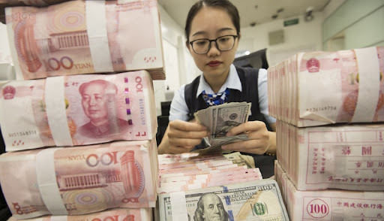
به علت مسائل و مشکلات مربوط به تحریم و عدم امکان استفاده از اعتبارات اسنادی L/C تنها روش پرداخت متداول در حال حاضر TT و آن هم از طریق واسطه های مالی یا همان صرافی ها میباشد. استفاده غیر مستقیم و با واسطه از این روش باعث ایجاد مشکلات عدیده ای به خصوص برای تجار و شرکتهای ایرانی شده است. توجه داشته باشد که انتقال ارزهای خارجی مثل یورو ، دلار ، ین و امثالهم فقط به حسابهای شرکتی امکانپذیر است و واریز به حساب شخصی باعث مسدودی حساب و ثوقیف وجه میگردد.
از صرافی های معتبر استفاده کنید و از صراف بخواهید از حسابهای مطمئن پول انتقال دهند، و از حسابی استفاده شود که اگر در آینده مشکلی ایجاد شد صاحب حساب حداقل همکاری را جهت پیگیری داشته باشد.
در انتقال از طریق صراف طبق قوانین و مقررات مالی و بانکی چین ، واریزکننده و دریافت کننده وجه از طریق سیستم بانکی ذینفع میباشند ، و اگر حساب مسدود شود و یا در صورتی که اختلافی حادث گردد فرستنده اصلی پول به شرطی که از جانب واریز کننده سند و یا مدرکی مبنی بر ذینفع بودن درمبلغ انتقال داده شده، داشته باشد میتواند نسبت به وجه مورد مناقشه ادعا داشته باشد. بهترین روش ،اخذ صورتجلسه از واریز کننده مبلغ میباشد که در آن ذکر شود که مبلغ انتقال داده شده متعلق به پرداخت کننده اصلی میباشد و واریز کننده انتقال وجه را تسهیل کرده است.

نه به حسابهای بانکی هنگ کنگ !

مراقبت کنید که حتی الامکان به حسابهای بانکی در هنگ کنگ وجه واریز نکنید و اگر بنا به دلائلی مجبور شدید که به حساب هنگ کنگی انتقال وجه انجام دهید ، حتما در قرارداد مشخصات حساب بانکی ذکر شود و فروشنده در متن قرارداد تمامی مسئولیت حساب بانکی را بر عهده بگیرد.
در هنگ کنگ کارخانه و واحد تولیدی بزرگ بنا بر محدودیت ارضی به ندرت پیدا میشود و امکان دارد که شرکتهای ثبت شده در هنگ کنگ که در شرایط تحریم ایران حاضر هستند که با شرکتهای ایرانی وارد تجارت شوند، اکثرا شرکتهای کاغذی هستند یعنی شرکتی میباشند که پشتوانه سرمایه ای واقعی نداشته و وقتی به محل ثبت شرکت مراجعه میکنیم از لحاظ فیزیکی وجود خارجی ندارد .
موارد بسیاری پیش آمده که نام مالک حساب بانکی هنگ کنگ با شرکت اصلی در سرزمین اصلی چین تشابه اسمی دارد ولی توجه داشته باشید که شرکت ثبت شده در هنگ کنگ دارای شخصیت حقوقی متفاوتی میباشد و فقط تشابه اسمی با شرکت ثبت شده در سرزمین اصلی را دارد ، بنابراین در صورت انتقال وجه به حساب هنگ کنگی ، شرکت فروشنده که در سرزمین اصلی میباشد هیچگونه مسئولیتی را در قبال وجه انتقال داده شده نخواهد داشت .

حل و فصل اختلافات تجاری با چین



اختلاف در امور تجاری امری اجتناب ناپذیر است ، اختلاف میتواند ناشی از عدم پایبندی طرفین به تعهدات باشد و یا ناشی از برداشت متفاوت هر یک از طرفین قراردادی از قرارداد و یا موضوعاتی که قابل پیش بینی نمیباشد و در طول اجرای قرارداد با آن برخورد میکنیم . در چنین شرایطی چه کار باید کرد و جهت حل و فصل اختلاف پیش آمده به کجا میتوان مراجعه نمود. صدالبته که اولین توصیه حل مساله از طریق مذاکره میباشد ، خیلی از مواقع طرفین پس از اینکه پای میز مذاکره نشسته اند به خصوص به طور حضوری و رو در رو ، متوجه شده اند که اختلاف حاد شده چیزی جز سوء تفاوهم و سوء برداشت از یک موضوع واحد بوده و در ارتباط یا چین بیشتر سوء تفاهم ها به خاطر مساله زبان میباشد که طرفین نمیتوانسته اند مقصود را به طرف مقابل تفهیم کنند. حال شرایطی حاصل میشه که مذاکرات به نتیجه نمیرسد و یا طرف مقابل شما از مذاکره با شما سرباز میزند و میبینیم که قصد وقت کشی دارند ؛
توجه داشته باشید که ماده ۱۸۸ قانون مدنی چینی ، برای اقامه دعوی در محاکم خلق چین مرور زمان قانونی ۳ سال را تعیین کرده و اگر این زمان منقضی شود محاکم خلق چین دعاوی را استماع نخواهند کرد ! خیلی از طرفهای چینی با آگاهی از قانون سعی میکنند که مذاکرات را طولانی کنند و با بهانه تراشی های مختلف ایفای تعهد و حقوق متعهد له را طوری به تعویق بیاندازند که با طی این مرور زمان قانونی ۳ ساله، متعهد له دیگر نتواند برای احقاق حق خود به مراجع دادگستری چین مراجعه کند.
به طور کلی در مواجهه در اینگونه امور دو راه حل جهت حل و فصل اختلافات در پیش داریم و میتوانیم از قبل روش حل و فصل اختلاف را در قرارداد پیش بینی و نسبت به آن تراضی نمود، در ادامه به شرایط ، تفاوتها ، مزایا و معایب هر کدام میپردازیم:

۱- مراجعه به مراجع دادگستری

الف - مراجعه به دادگستری و دادگاههای محلی چین

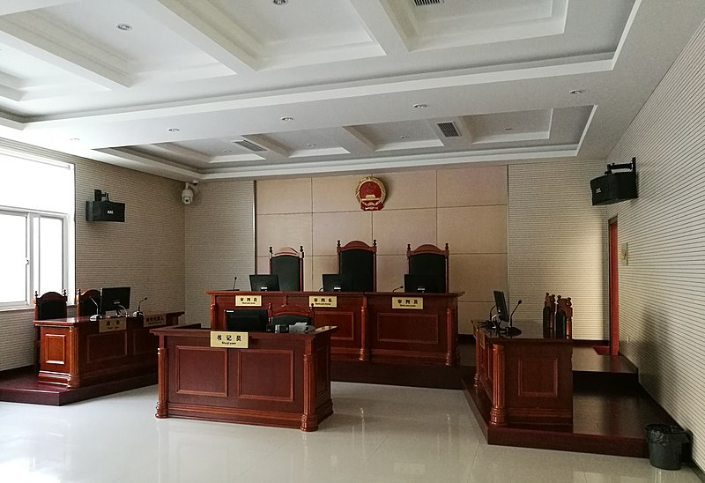

در ابتدا میبایست که آشنایی مختصری نسبت به نظام قضایی چین داشته باشیم .
همانطور که در تصویر ذیل مشاهده میکنیم عالی ترین نهاد قضایی در جمهوری خلق چین، دیوان عالی خلق چین میباشد . پس از دادگاه عالی خلق چین دادگاه ها به دو گروه اصلی : الف – دادگاههای محلی خلق ، ب – دادگاه های ویژه و تخصصی خلق ، تقسیم میشوند. و هر کدام از این دسته ها خود به سه دسته : ۱- دادگاههای بدوی ، ۲- دادگاههای میانی، ۳- دادگاههای عالی ( متفاوت از دیوان عالی خلق چین ) ، تقسیم میشوند.

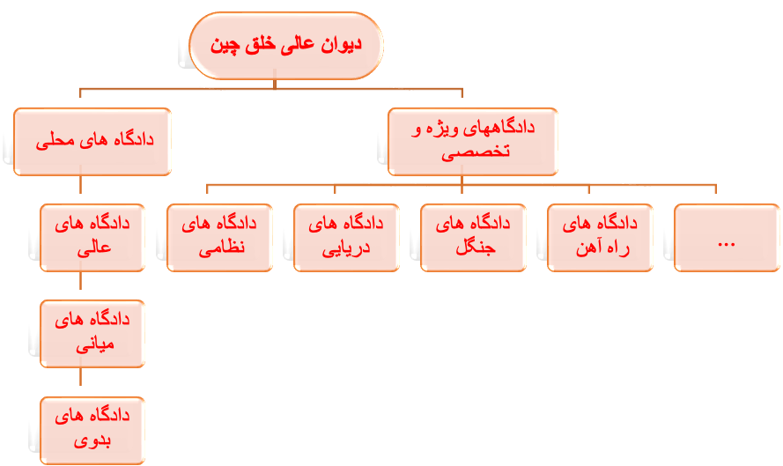

تعداد و موضوع دادگاه های تخصصی در چین بنا بر تصمیم دیوان عالی خلق چین در دوره های زمانی متغیر میباشد و در حال حاضر دادگاه های ویژه و تخصصی در موضوعات ذیل تشکیل میگردند:
دادگاه های ویژه در امور: نظامی ، دریایی، راه آهن ، جنگل ، مالکیت معنوی ، مالی و اینترنت.
در بیشتر مواقع مشاهده میگردد که تجار و شرکتهای ایرانی قرارداد منعقد نمیکنند و حتی اگر هم منعقد کنند نحوه حل و فصل اختلاف را تعیین تکلیف نمیکنند ، در نتیجه در صورت بروز اختلاف مطابق با ماده ۲۲ قانون آیین دادرسی مدنی چین ، دادگاه صالح دادگاهی است که اقامتگاه خوانده در آن واقع شده باشد.
تخصص و تسلط قضات رسیدگی کننده به موضوع مورد اختلاف را نباید از ذهن دور داشت !
حال میبایست به این نکته توجه داشت که همیشه اقامتگاه خوانده چینی در شهرهای بزرگ و مراکز تجاری چین واقع نشده که توسط شعب دادگاه های تخصصی و توسط قضات متبحر در امور تجاری و بازرگانی بین المللی رسیدگی گردد که این موضوع خود یکی از نکات منفی در رسیدگی های دادگاههای محلی میباشد . مطمئنا اگر پرونده در دادگاه شهرهایی مانند شانگهای ، شنژن و امثالهم مطرح گردد امکان رسیدگی توسط قضات متخصص و در شعب ویژه بسیار بیشتر است تا شعب واقع در مراکز صنعتی دور از شهرها و از لحاظ تقسیمات کشوری در حد روستا و یا نهایتا بخش میباشند .
نکته دیگری که همیشه موجبات نگرانی را ایجاد نموده ، طرح پرونده در مناطق کوچک میباشد و یا مناطقی که محکوم علیه پرونده نفوذ و تاثیری زیادی را در اقتصاد منطقه دارد . مطمئنا در چنین شرایطی امکان دریافت قضاوتی عادلانه و به دور از نفوذ خارج از انتظار است .
مسئله ای که میبایست مد نظر قرارداد داد زبان در رسیدگی های قضایی چین است ، رسیدگی در مراجع دادگستری جمهوری خلق چین به زبان رسمی این کشور میباشد و تمامی اسناد و مدارک ، مکاتبات اعم از ایمیل ها و مکاتبات از طریق پیام رسانها، اسناد و مدارک تجاری ، رسیدهای پرداخت ، گزارشات بازرسی و نظریات کارشناسی ، اسناد گمرکی ، وکالتنامه ها ، قراردادها و هر آنچه مرتبط با موضوع اختلاف میباشد ، میبایست که به زبان چینی ترجمه شود.
ادله اثبات دعوی حقوقی در نظام حقوقی چین به دسته های ذیل تقسیم میگردند:
۱- سند؛
۲- شواهد مادی؛
۳-ادله سمعی و بصری؛
۴-شهادت شهود؛
۵- اظهارات طرفین؛
۶- گزارش کارشناسی.
۷- سوابق و گزارشات بازرسی.
زبان محاکمات به چینی بوده و اسناد رسمی حتما نیاز به تایید سفارت چین در ایران دارد. که همگی موارد فوق نیازمند زمان و هزینه مضاعف میباشد و این واقعیت را هم در نظر داشته باشید که مطابق قوانین دادگستری و وکالت جمهوری خلق چین فقط وکلای رسمی دادگستری چینی میتوانند در محاکم جمهوری خلق چین به امر وکالت بپردازند .
بنابراین در شرایط فوق عدم تعیین تکلیف مرجع حل و فصل اختلاف و یا تعیین محاکم چین توصیه نمیشود.
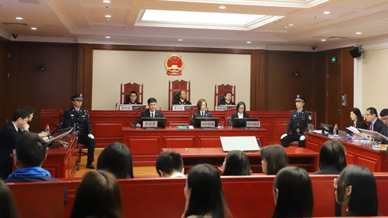

ب- مراجعه به دادگستری و دادگاه های محلی ایران

طرفین میتوانند توافق کنند که در صورت بروز اختلاف جهت حل و فصل آن به مراجع داخلی جمهوری اسلامی ایران مراجعه نمایند. مشابه مراجع قضایی چین ، در دادگاه های ایران نیز مراحل دادرسی و اسناد و مدارک میبایست که به زبان رسمی کشور یعنی زبان فارسی باشد و فقط وکلای رسمی ایرانی میتوانند در مراجع قضایی کشور فعالیت نمایند. بنابراین از این منظر تشابه بین مراجع قضایی ایران و چین بسیار است . ولی این نکته را هم میبایست در نظر داشت که این امکان وجود دارد که شعب در مورد اسناد و مدارک الکترونیک و اعتبار اسناد صادره از خارج از کشور که به تایید مراجع کنسولی و دیپلماتیک ایران نیز رسیده اند به طور سلیقه ای توجه کرده و در نتیجه جریان دادرسی را به طور کلی تغییر دهند ! موارد معدودی را مشاهده کردم که طرف چینی توافق بر مراجعه به مراجع قضایی ایران را داشته است.


ج- اجرای آرای محاکم قضایی چین در ایران و بالعکس در امور مدنی و تجاری

مطابق معاهده معاضدت قضائی در موضوعات مدنی و تجاری بین جمهوری اسلامی ایران و جمهوری خلق چین ، که در مورخه ۲۳ ژانویه ۲۰۱۶ در تهران به امضای طرفین رسید، که بر اساس قوانین داخلی هر دو کشور به قانون تبدیل و ابلاغ شده است ، با رعایت شرایطی احکام لازم الاجرای صادره در دادگاه های هر یک از طرفین ، در کشور طرف دیگر به رسمیت شناخته شده و قابلیت اجرا خواهد داشت . مجلس شورای اسلامی در مورخ ۰۲/۰۴/۱۳۹۵ تصویب نموده ودر ۲۰/۰۴/۱۳۹۶ توسط رئیس جمهور وقت، جهت اجرا، ابلاغ گردیده و طرف چینی نیز، معاهده را در مورخ ۲۹ آپریل ۲۰۲۱به تصویب کنگره خلق چین رسانده و اجرایی شده است.

۲. حل و فصل اختلاف از طریق داوری
بنابر تجربه بهترین روش و البته سریعترین و کم چالش ترین روش جهت حل و فصل اختلافات تجاری بین طرفین ایرانی و چینی ، داوری میباشد . البته به شرطی که در هنگام تنظیم توافقنامه داوری با آگاهی و هوشیاری کامل عمل نماییم. مطابق قوانین و مقررات جمهوری خلق چین ، مشابه ایرانی مواردی هستند که قابلیت داوری پذیری را ندارند . موارد ذیل داوری پذیر نیستند: ازدواج ، فرزند خواندگی، حضانت، حصرواثت ، تقسیم ترکه و اختلافات مربوط به امور اداری. بنابراین اختلافات قراردادی ، تجاری و بازرگانی از جمله مواردی میباشد که داوری پذیر بوده و مورد حمایت قانونی چین میباشد.
جمهوری خلق چین در ۲ دسامبر ۱۹۸۶ با تصمیم هجدهمین جلسه کمیته دائمی ششمین کنگره ملی خلق عضو کنوانسیون شناسایی و اجرای آرای داوری خارجی یا همان کنوانسیون نیویورک ۱۹۵۸شد ، بنابراین آرای داوری بین المللی در داخل کشور چین شناسایی شده و قابلیت اجرا دارد. چین در طول دوران اصلاحات ، اهمیت ویژه ای را نسبت به داوری به خصوص داوری در امور تجاری قائل شد و سعی کرد به داوری در برابر نهاد قضایی اولویت دهد به طوری که اگر طرفین قرارداد نسبت به حل و فصل اختلافات به داوری توافق کرده باشند و یکی از طرفین در دادگاه خلق اقامه دعوی نماید، دادگاه خلق دعوی را قبول نمی‌کند مگر اینکه قرارداد داوری باطل باشد. حال باید دید در چه مواردی توافقنامه داوری باطل میباشد . ماده ۱۸ قانون داوری چین تصریح کرده که اگر موافقتنامه داوری حاوی مقرراتی مبهم یا مبهم در مورد موضوعات داوری یا کمیسیون داوری باشد، طرفین می توانند به توافق تکمیلی دست یابند. اگر چنین توافق تکمیلی حاصل نشود، موافقتنامه داوری باطل است. در قراردادهای مابین طرفین ایرانی و چینی بسیار برخورد داشتم که در بند داوری نام دو مرکز داوری همزمان ذکر شده و یا حتی بعضا دیده شده که حل و فصل اختلاف را توامان هم به داوری و هم به محاکم قضایی توافق نموده اند! که این باعث ابطال بند میشود.

تعیین مرکز داوری
مکرر با این سوال مواجه شده ام که در قراردادهای بین ایران و چین کدام مرکز داوری را تعیین کنیم ؟ مراکز ایرانی ؟ مراکز چینی و یا مراکز کشور ثالث ؟

هدف اولیه ما از مراجعه به داوری تسریع و تسهیل در رسیدگی به موضوع اختلاف میباشد ، بنابراین میبایست از قبل راه و روشی را در نظر بگیریم که ما را تا حد امکان به مقصود اولیه نزدیک کند. هم ایران و هم چین عضو کنوانسیون شناسایی و اجرای آرای داوری بین المللی میباشند بنابراین اگر جهت حل و فصل اختلاف به مراکز هر کدام از کشورهای عضو کنوانسیون نیویورک مراجعه کنیم میتوانیم رای صادره را هم در ایران ، هم در چین و هم در دیگر کشورهای عضو شناسایی و اجرا کنیم . پس از این جهت تفاوتی وجود ندارد. ولی لازم است در بحث داوری چند نکته را مد نظر قرار دهیم ، ابتدا تکثر رسیدگی به پرونده ها و تبحر و تسلط داورهای مراکز به قوانین و مقررات حاکم بر موضوع اختلاف و همچنین تسلط بر موضوع مورد اختلاف . نکته دیگر هزینه های جریان رسیدگی میباشد که این هزینه ها اعم است از هزینه ثبت درخواست داوری ، هزینه رسیدگی داوری ، هزینه وکلا و در نهایت پس از صدور رای هزینه اجرای رای. تمامی این هزینه ها در کشورها و مراکز مختلف با هم یکسان نمیباشند. موضوع دیگر دسترسی به مراکز داوری است متاسفانه در حال حاضر برخی از مراکز داوری به علت تحریم ها و محدودیت بسته به شرکت و بانک های ایرانی ، دعاوی مربوط به ایران را بالاخص اگر خواهان دعوی ایرانی باشد نمیپذیرند . از متداولترین علل عدم پذیرش ، عدم امکان واریز هزینه ثبت دادخواست و هزینه داوری از جانب طرف ایرانی به علت تحریم ها میباشد ، در ضمن امکان پذیرش پرداخت از جانب ثالث و صرافی هم به علت قوانین مبارزه با پول شویی و FATF وجود ندارد ، در نتیجه در عمل امکان مراجعه به داوری از شما سلب میگردد. و در نهایت جذابیت و تسهیل قوانین داوری محلی و مرکز انتخابی است که چقدر میتواند جریان داوری را تسهیل کند.
بنابر تجربه در اختلافات بین ایران و چین مراکز داوری چین همیشه در اولویت بوده ، علاوه بر برخورداری از موارد ذکر شده در فوق ،از نظر سازمان یافتگی و تکثر پرونده ها مراکز داوری بین المللی چین از بزرگ ترین مراکز داوری دنیا بوده که حجم بالایی از اختلافات را رسیدگی میکنند و آرای صادره با درصد بالایی در تمامی کشورها اجرا میشود.
از نگرانی های بازرگانان ایرانی از مراجعه به مراکز چینی ، عدم رعایت بی طرفی و جانبداری اینگونه مراکز از طرف چینی میباشد ، اول اینکه مراکز داوری چینی هستند ولی این امکان وجود دارد که طرفین نسبت به داوران غیر چینی که اسامی آنها از طریق مراکز داوری در اختیار طرفین قرار میگیرد ، استفاده کنند.
مراکز داوری فهرستی از داوران بین المللی شناخته شده به همراه زمینه تخصصی آنها در اختیار همگان قرار میدهند که طرفین میتوانند فرد متخصص را از میان آن افراد انتخاب و توافق نمایند.
دیگر اینکه، مراکز داوری در صدور آرای خود نهایت دقت و تخصص خود را به کار میبرند که بتوانند اعتبار خود را افزایش داده و سهم بیشتری را از پرونده ها کسب کنند.
ولی از مزایای مراجعه به مراکز چینی وقتی که خواهان ایرانی میباشد و طرف مقابل چینی امکان توقیف اموال در جریان داوری میباشد ، موضوعی که در نظام حقوقی ما ایران در مورد داوری محلی از اعراب ندارد . ماده ۲۸ قانون داوری چین اشعار میدارد : اگر در نتیجه اقدام طرف مقابل یا به دلایل دیگر، چنین به نظر برسد که اجرای حکم امکان دارد غیرممکن یا دشوار شود، طرف دعوی می‌تواند درخواست توقیف اموال نماید . در خیلی از پرونده ها تا پایان جریان داوری و اصدار رای ممکن است اموال محکوم علیه داوری مورد تضییع قرار گیرد و یا دسترسی به اموال طرف مقابل با مشکل مواجه شود. حتی در مواردی برخورد داشتم که پس از توقیف اموال ، طرف مقابل درخواست مذاکره کرده و اختلاف را خاتمه داده. در ادامه ماده ۲۸ قانونگذار پیش بینی کرده که چنانچه احدی از طرفین درخواست تامین اموال نماید، کمیسیون داوری تقاضای وی را طبق مقررات قانون آیین دادرسی مدنی به دادگاه خلق تسلیم می نماید. پس قانونگذار از طریق این ماده ارتباط قانونی مابین مرجع داوری و دادگستری را برقرار کرده و مراجع قضایی موظف هستند که قرار صادره را اجرایی کنند. البته این نکته را هم باید در نظر داشته باشیم که اگر در صورت توقیف اموال به طرف مقابل ضرر و زیان وارد گردد و در نهایت مشخص شود که قرار صادره بی اساس بوده، درخواست کننده توقیف اموال میبایست ضرر و زیان وارده را جبران نماید.

نمونه بندهای پیشنهادی شرط داوری برای قراردادهای تجاری ایران و چین
در ادامه نمونه بندهای داوری مربوط به مراکز معتبر داوری تجاری بین المللی چین جهت استفاده پیشنهاد میگردد:

(SHIAC) Shanghai International Arbitration Center
Any dispute arising from or in connection with this Contract shall be submitted to Shanghai International Economic and Trade Arbitration Commission/Shanghai International Arbitration Center for arbitration.

(CIETAC) China International Economic and Trade Arbitration Commission
Any dispute arising from or in connection with this Contract shall be submitted to China International Economic and Trade Arbitration Commission (CIETAC) for arbitration which shall be conducted in accordance with the CIETAC's arbitration rules in effect at the time of applying for arbitration. The arbitral award is final and binding upon both parties.

(SCIA) Shenzhen Court of International Arbitration
Any dispute arising from or in connection with this contract shall be submitted to the Shenzhen Court of International Arbitration (the SCIA) for arbitration.

شرکت های تجاری
شرکتها رکن اصلی تجارت و اقتصاد هر کشوری میباشد . آشنایی با شرکتها و ساختار آنها از دو جنبه کلی حائز اهمیت میباشد اول اینکه شناخت ساختار شرکتهای طرف معامله و شرکای تجاری باعث میشود با آگاهی کامل تصمیم گیری کنیم. مراجعات متعددی بوده که تجار ایرانی به گمان اینکه فرد چینی عضو هیأت مدیره در شرکت مورد نظر بوده ، به قول وی اتکا کرده ولی بعدا متوجه شدند که شرکت تک سهامدار بوده و با ذهنیتی هم که از ترکیب شرکتها در ایران داشتند ، امکان وجود شرکت تک سهامدار را باور نداشتند. دوم اینکه اطلاع از ساختار شرکتها میتواند کمک کند که تشخیص بدهیم که آیا شرکت موصوف تولید کننده میباشد و یا صرفا شرکت بازرگانی بوده . که اطلاع هر کدام از این گروه از شرکتها میتواند در تصمیم ما برای همکاری با آنها موثر باشد.
درنظام حقوقی چین اصطلاح «شرکت‌ها» به شرکت‌های با مسئولیت محدود و شرکت‌های سهامی اطلاق می‌شود که مطابق قانون در قلمرو چین تأسیس شده‌اند. با توجه به آخرین تغییرات قوانین شرکتها در چین دو نوع شرکت بیشتر نداریم . اطلاعات شرکت ها به طور شفاف در اختیار عموم قرار داده میشود و عموم مردم حق استعلام از مشخصات و اطلاعات شرکتها را از مرجع ثبت شرکتها دارند. البته در حال حاضر استعلام از طریق سامانه اینترنتی ثبت شرکتها انجام میشود و تمامی اطلاعات شرکت در این سامانه در دسترس میباشد، آدرس اینترنتی سامانه به شرح ذیل است :

https://bt.gsxt.gov.cn/index.html

در شرکتها رئیس هیأت مدیره، مدیر عامل یا مدیر شرکت مطابق اساسنامه شرکت به عنوان نماینده قانونی شرکت شناخته میشود و میبایست که نماینده قانونی شرکت ثبت گردد و در گواهی فعالیت شرکتها ، نام نماینده قانونی شرکت ذکر میگردد. در صورت تغییر در نماینده قانونی شرکت تشریفات تغییر ثبتی انجام می شود.
شرکتهای با مسئولیت محدود نمیتوانند بیشتر از ۵۰ سهامدار داشته باشند و بیشتر از ۵۰ سهامدار مختص با شرکتهای سهامی میباشد.
آورده سرمایه گذاران در شرکتها مانند قانون شرکتها در ایران میتواند اعم از سرمایه نقدی و سرمایه غیر نقدی باشد. سرمایه گذارن به غیر از اموالی که ارزش سرمایه ای ندارند و سرمایه نمیتوانند محسوب شوند، می توانند سرمایه را به صورت ارزی یا غیر ارزی که بر اساس قانون قابل ارزش گذاری ارزی و قابل نقل و انتقال است از قبیل اشیاء فیزیکی، مالکیت معنوی و حق استفاده از اراضی، را وارد شرکت کنند. در همین خصوص میتوانیم مشاهده کنیم که آورده غیر نقدی بالاخص مالکیت معنوی بسیار متداول و رایج میباشد و گاهی ارزش سرمایه مالکیت معنوی آورده شده از سرمایه نقدی آورده شرکای دیگر بسیار با ارزش تر است.
در اداره شرکتهای با مسئولیت محدود اگر تعداد سهامداران کم باشد میتوان به جای هيئت مدیره فقط یک مدیر عامل داشت، به همین علت است که شرکتهای انفرادی ، هیئت مدیره نداشته و در چهارچوب شرکت هم پیش بینی نشده و با مدیریت یک فرد اداره میشود.
نکته ای که خیلی مواقع باعث میگردد که تجار ایرانی دچار سوء تفاهم و سردرگمی گردند ، این است که در ترکیب شرکتهای چین ما عنوانی داریم تحت عنوان مدیر عامل Managing Director و یا CEO که با مدیر عامل که ما در نظام حقوقی شرکتها در ایران داریم از لحاظ مسئولیت در برابر افراد خارج شرکت متفاوت میباشد . مدیر عامل در شرکتهای چینی مسئولیت و وظایفی در حدود مدیر داخلی شرکت داشته و ممکن است اصلا سهامدار نبوده و در استخدام شرکت باشد. فردی که تمامی مسئولیت ها بر عهده وی میباشد نماینده حقوقی شرکت ( 法人) است. امکان دارد همزمان مدیر عامل شرکت یا مدیر اجرایی شرکت همزمان نماینده حقوقی شرکت هم باشد. توجه داشته باشید که وظایف و اختیارات مدیر عامل در اساسنامه شرکت مشخص می شود.
در مورد شرکتهای با مسئولیت محدود انفرادی، مطابق قانون به شرکتی إطلاق میشود که فقط یک سهامدار اعم از شخص حقیقی یا حقوقی داشته باشد. در مورد این نوع شرکتها نکته حائز اهمیت مسئولیت سهامدار انفرادی شرکت میباشد که به نوعی مشابه شرکتهای تضامنی در ایران است و سهامدار شرکت با شرایطی نسبت به تعهدات و بدهی های شرکت مسئولیت تضامنی داشته و در صورت عدم کفایت أموال شرکت میبایست از أموال شخصی خود برای جبران مطالبات طلبکاران استفاده کند در این خصوص ماده ۶۳ قانون شرکتهای چین تصریح کرده:
در صورتی که سهامدار شرکت با مسئولیت محدود انفرادی، نتواند ثابت کند که دارایی شرکت مستقل از دارایی سهامدار است، سهامدار در قبال قروض شرکت مسئولیت تضامنی خواهد داشت.
بنابراین میتوان گفت به نحوی اینگونه شرکتها، شرکتهای مطمئن برای تجارت در چین محسوب میگردند به شرطی که نسبت به تمول سهامدار آن اطمینان لازم را کسب کنیم .

تنوع شرکتها از لحاظ نوع مالکیت

شرکتها را در چین از جنبه نوع مالکیت به دو قسمت تقسیم میکنیم : الف - خصوصی ، ب- دولتی

الف – شرکتهای خصوصی

مالکیت خصوصی در طول تاریخ به ویژه تاریخ معاصر چین فراز و نشیب های بسیاری را پشت سر گذاشته ، بعد از انقلاب اکتبر ۱۹۴۹ و تاسیس جمهوری خلق چین ، مالکیت خصوصی و شرکتهای خصوصی به شرکتهای با مالکیت دولتی شدند و این رویه برای مدت ۳۰ سال ادامه داشت . در سال ۱۹۷۹ میلادی چین اقدام به اصلاحات گسترده در تمامی زمینه ها از جمله اصلاحات اقتصادی زد. در ابتدا شرکتهای خصوصی با محدودیت فعالیت و محدودیت جغرافیایی مجوز تاسیس دریافت کردند ولی در ادامه روند اصلاحات ، جمهوری خلق چین شروع به تسریع خصوصی سازی شرکت های دولتی و فروش دارایی های شرکت های دولتی از طریق کمیسیون مدیریت دارایی که در سال ۲۰۰۲ تأسیس شد، کرد و بخش خصوصی را به نحوی که امروز شاهد آن هستیم گسترش و تشویق نمود .

شرکتهای خصوصی به دو نوع تقسیم میشوند :

الف – شرکت با مسئولیت محدود
شرکتهای با مسئولیت محدود که در بالا شرح آن داده شد و اکثر شرکتهای بازرگانی (Traders) از این نوع شرکت میباشند.

ب – شرکت سهامی
شرکتهای بورسی خود به دو دسته شرکتهای سهامی عادی و شرکتهای سهامی پذیرفته شده در بورس تقسیم میگردند ، از نظر قانون، شرکت بورسی به شرکتی اطلاق می‌شود که سهام آن در بورس پذیرفته شده و در بورس معامله می‌شود.
سرزمین اصلی چین دارای دو بازار اصلی بورس أوراق بهادار میباشد ، بورس اوراق بهادار شانگهای و بورس اوراق بهادار شنژن. به طور اختصار تفاوت اصلی و عمده این دو بازار به این صورت است که بازار شانگهای در درجه اول متمرکز بر شرکت های بزرگ و از قبل تاسیس شده دارد ، از جمله شرکت های دولتی و سهام Blue Chip ها و در مقابل تمرکز شنژن ، بر شرکت های کوچک و متوسط (SMEs)، شرکت های با رشد بالا و صنایع نوظهور میباشد. و بازار سوم که در منطقه ویژه اداری هنگ کنگ میباشد که خارج از سرزمین اصلی چین واقع گردیده و تحت نام Hang Seng فعالیت میکند.

ب- شرکت دولتی (SOE)
شرکتهای با مالکیت دولتی قوانین و مقررات خاص و مختص به خود را دارند. از نظر قانون، اصطلاح «شرکت کاملاً دولتی» به شرکت با مسئولیت محدودی اطلاق می‌شود که دولت تنها سرمایه ‌گذار آن است . و مسئوليتهای آن بر عهده دولت خلق محلی به عنوان سرمایه گذار شرکت میباشد.

شعبه شرکت خارجی (Branch Office)
اصطلاح «شرکت‌های خارجی» به شرکت‌هایی اطلاق می‌شود که در خارج از چین طبق قوانین و مقررات کشور خارجی تشکیل شده‌اند. اینگونه شرکتها میتوانند که در قلمرو جمهوری خلق چین اقدام به تاسیس و ثبت شعبه نمایند. حال این سوال مطرح میشود که ثبت شعبه شرکت خارجی با ثبت یک شرکت کاملا چینی چه تفاوتهایی دارد . شرکتهایی که در داخل چین توسط سهامداران خارجی ثبت میگردند به عنوان شرکت چینی با تابعیت چینی شناخته میشوند و از محدودیتهای کمتری نسبت به شعب شرکت خارجی برخوردار هستند و با آنها همانند یک شخصیت حقوقی چینی رفتار میشود. شعب شرکتهای خارجی امکان صدور صورت حساب ندارند یعنی نمیتوانند به طور مستقیم در داخل چین خریدو فروش نموده و کالایی را وارد بازار چین کنند، اینگونه شرکتها بیشتر جهت بازاریابی ، نظارت بر عملکرد نمایندگان محلی و نظارت بر بازار تاسیس میگردد . بنابر این اگر شرکت خارجی قصد ورود مستقیم به بازار چین را دارد و یا قصد تولید در سرزمین اصلی چین را دارد میبایست اقدام به ثبت شرکت چینی نماید حال به طور مستقل و یا با مشارکت اشخاص چینی .

شرکتها از لحاظ تابعیت سهامداران

در چین شرکتها از لحاظ تابعیت سهامداران به سه دسته تقسیم میگردند :

الف – شرکتهای با مالکیت چینی،
این دسته از شرکتها متشکل از سهامداران چینی میباشند اعم از شخص حقیقی و حقوقی

ب – شرکتهای با سرمایه مشترک چینی و خارجی (Joint Venture)
شرکتهای که در این دسته قرار دارند از سهامداران چینی و غیر چینی تشکیل شده اند ، معمولا بنا بر مصالح تجاری سرمایه گذاران تصمیم میگیرند که با شریک محلی شرکتی را تشکیل دهند . در عمل میتوان دید که سرمایه گذاران خارجی که شناختی نسبت به بازار داخلی ندارند و یا نیاز دارند که از اعتبار و مهارت شریک داخلی در چین استفاده کنند با شریک و یا شرکای چینی ، تشکیل شرکت میدهند .

ج. - شرکت با مالکیت کامل خارجی (WFOC)
بر خلاف تصور برخی از افراد، در کشور چین، شراکت با شریک چینی الزامی نمیباشد و این امکان هست که فرد خارجی اعم از شخص حقیقی و یا حقوقی خارجی با شخص چینی حقیقی و یا حقوقی مشارکت کند و شرکتی را تشکیل دهند . البته قوانین و مقررات ثبت شرکت در گذشته بر خلاف رویه جاری بود.

مالکیت معنوی
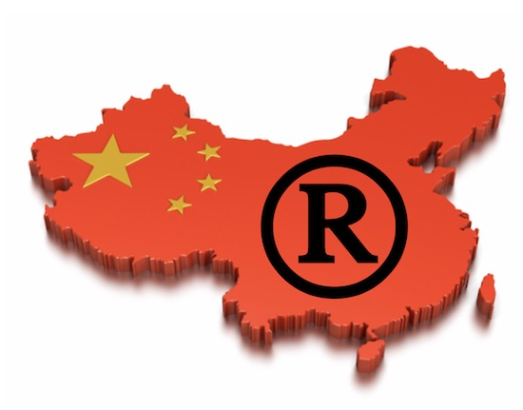
چین استراتژی سیاست گذاری ملی خود در ارتباط با مالکیت معنوی را در سال ۲۰۰۸ منتشر کرد. از سال ۲۰۱۲، چین مالکیت معنوی را به عنوان بخش مهمی از استراتژی خود برای هدایت توسعه اقتصادی از طریق نوآوری در نظر گرفته است.
در چین مطابق قانون حفاظت از مالکیت معنوی (IP) ، در مورد موضوعات زیر صورت میگیرد:

(۱)آثار؛
(۲)اختراعات، مدل‌های کاربردی یا طرح‌ها؛
(۳)علائم تجاری؛
(۴)نشانه های جغرافیایی؛
(۵)اسرار تجاری؛
(۶) کپی رایت ( حق نشر و تکثیر)
(۷)طرح های چیدمان مدارهای مجتمع؛
(۸) انواع گیاهان جدید؛ و
(۹) و سایر موضوعاتی که در قانون پیش بینی شده است.

در این بخش به موضوعاتی پرداخته خواهد شد که موارد متنابه برای شرکتها و تجار ایرانی بوده و از جنبه کاربردی بیشتر مورد استفاده این گروه میباشد:

علامت تجاری Trade Mark

علائم تجاری در اداره علائم تجاری چین (CTMO) ثبت می شوند و از نام های تجاری، آرم ها و سایر شناسه های با منشاء تجاری محافظت می کنند. میبایست توجه داشته باشیم که چین در مورد علائم تجاری از نظام "اول ثبت" پیروی می کند، به این معنی که اولین فردی که یک علامت تجاری را ثبت می کند، حق استفاده از آن را دارد.
قانون چین علائم تجاری ثبت شده خارج از حوزه قضایی چین را به رسمیت نمی شناسد. بنابراین اگر علامت تجاری خود را فقط در ایران یا جایی خارج از چین ثبت کرده باشید، از هیچ حمایت قانونی در داخل چین برخوردار نخواهید بود. البته اگر اداره علائم تجاری محلی آن را یک "علامت تجاری شناخته شده" بداند، وضعیت متفاوت است .برای اینکه محصول و یا خدمات یک شرکت، توسط مقامات چینی به عنوان "معروف" شناخته شود، باید سوابقی داشته باشد که نشان دهد:
اگر علامت ثبت نشده ولی مصرف کنندگان در چین طی پنج سال گذشته از آن استفاده کرده باشند.
از منظر فروش، سود خالص، پرداخت مالیات و محدوده جغرافیایی بازار آن کالا یا خدمات در سه سال گذشته به طور گسترده در چین شناخته شده و تبلیغ شده باشد.
در زیر نمونه گواهی ثبت علامت تجاری البته به همراه ترجمه انگلیسی آن را مشاهده میکنید .

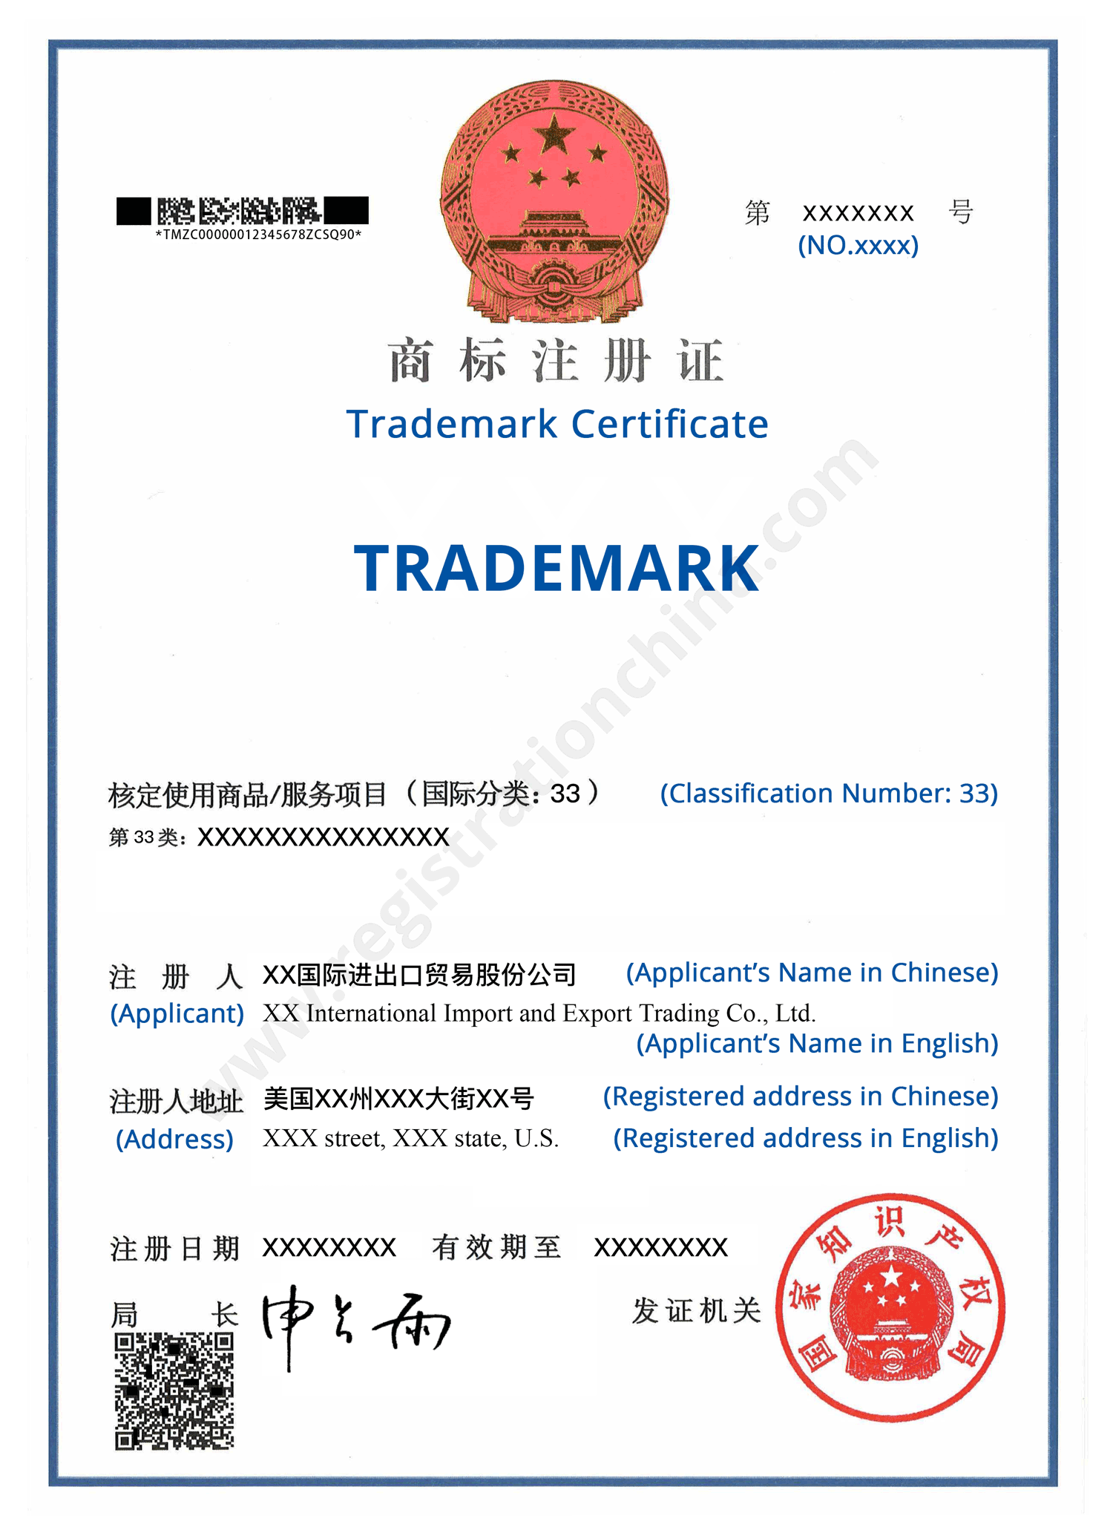

از ثبت علامت تجاری خود در چین غافل نشوید !
تجار و بازرگانانی که تمام کالا و یا قسمتهایی از یک کالا را از چین وارد میکنند و از علامت تجاری خود استفاده میکنند میبایست توجه داشته باشند که اگر علامت تجاری کالای خود را در چین ثبت نکنند هر آن این احتمال وجود دارد که تولید کننده ، تامین کننده و یا هر شخص ثالثی که از علامت تجاری اطلاع دارد ، به عنوان نفر اول علامت را ثبت کرده و در نتیجه شما حتی اگر علامت را هم در ایران ثبت کرده باشید ، دیگر حق استفاده ، خرید و فروش و صادرات کالا را از چین بدون مجوز صاحب علامت نخواهید داشت ! بنابراین توصیه من به شما این است که تا دیر نشده بدون تعلل نسبت به ثبت علامت و نام تجاری خود در چین اقدام کنید.
متاسفانه تصرف علامت تجاری با نیت باج خواهی از طریق ثبت علائم تجاری شرکت های خارجی تولید کننده کالا در چین بسیار متداول شده و شرکتهای ایرانی نیز از گزند اینگونه مسائل بر حذر نبودند ، اینگونه متصرفین با نیت بد علائم را ثبت میکنند و سپس با تهدید به توقیف کالاهای آنها برای نقض علامت تجاری، کالای منتسب به آن شرکت ها را برای باج نگه می دارند و اجازه خروج از چین را نمیدهند.
حتی اگر محصولی را در چین می‌سازید تا در جای دیگری به فروش برسانید، اگر علامت تجاری را در چین ثبت نکنید، در معرض خطر زیادی هستید که نام تجاری یا لوگوی خود را به نفع شخص دیگری در چین از دست بدهید و نتوانید آن را حفظ کنید.

مرور زمان سه ساله عدم استفاده از علامت!

اگر یک علامت تجاری ثبت شده در چین، برای حداقل سه سال متوالی استفاده نشده باشد، هر شخص ثالثی میتواند تقاضای لغو قسمتی و یا کل علامت ثبت شده را کند و میتواند علامت را به نام خود ثبت نماید . در چنین شرایطی در روند لغو عدم استفاده، ثبت‌ کننده اصلی علامت می‌تواند با ارائه شواهدی مبنی بر استفاده تجاری مؤثر از علامت در سرزمین اصلی چین در طی ۳ سال قبل، از لغو علامت جلوگیری کند و از ادامه ثبت علامت خود دفاع نماید.

چین کشوری است که بیشترین علامت تجاری ثبت شده در جهان را دارد - آمار اداره ملی مالکیت معنوی چین (CNIPA) نشان می دهد که تا پایان سال ۲۰۲۱، تعداد ۳۷,۲۴۰,۰۰۰ علامت تجاری، ثبت شده است.
همه علائم تجاری ثبت شده به طور فعال مورد استفاده قرار نمی گیرند، که این امر می تواند باعث محدودیت منابع علامت تجاری شود و ثبت درخواست های علامت تجاری جدید را چالش برانگیز کند. خوشبختانه، چین، به مانند سایر کشورهای پیشرو در این زمینه، رویه‌ای به نام لغو عدم استفاده را ارائه کرده، که به افراد علاقه‌مند اجازه می‌دهد تا لغو علائم تجاری را که برای سه سال متوالی استفاده نشده‌اند، درخواست کنند.

لغو علامت به علت عدم استفاده (ترجیحاً اگر قبل از ثبت علامت تجاری جدید شروع شود) یک روش معمول ومؤثر برای رفع موانع است. طبق آمار CNIPA، ۶/۷۱ درصد از لغو عدم استفاده موفقیت آمیز بوده است. در میان پرونده‌های تجدیدنظر/ تجدیدنظر لغو عدم استفاده ، ۲/۸۲ ٪ از علائم تجاری مورد بحث لغو شدند (اعم از لغو کامل و جزئی).
نکته ویژه در این مورد این است که هنگام ثبت هیچ الزامی مبنی بر استفاده اجباری برای ثبت علامت تجاری وجود ندارد. یک ثبت کننده علامت تجاری نیازی به اثبات استفاده از علامت ثبت شده خود به اداره ملی مالکیت معنوی چین (CNIPA) ندارد.
با این حال، تصمیمات اخیر اداره ملی مالکیت معنوی چین CNIPA نشان می دهد که اکنون رویکرد سختگیرانه تری در مرحله اول اعمال می شود. در حالی که به نظر می رسد اداره ملی مالکیت معنوی چین CNIPA هنوز ثبت را برای همه کالاها/خدمات در زیرطبقه(هایی) که استفاده از یک یا چند مورد ثابت شده است حفظ می کند، اکنون به نظر می رسد رویه این است که ثبت را تا حدی در رابطه با زیرگروه هایی که در آن ها هیچ استفاده ای وجود ندارد لغو شود.
این رویکرد جدید در مرحله اول با دقت بیشتری از رویه اعمال شده در مورد تجدید نظر (یعنی در مرحله دوم) در دادرسی لغو عدم استفاده پیروی می کند. بازرسان در هیئت استیناف چندین سال پیش رویه سختگیرانه تری را معرفی کردند، اما اکنون به نظر می رسد رویکرد مشابهی در مرحله بررسی اولیه برای اقدامات لغو عدم استفاده اعمال می شود.

حق نشر و تکثیر Copy Right



کپی رایت (حقوق تکثیر) در چین به حقوق قانونی حمایت از آثار خلاقانه اصیل اشاره دارد که حقوق انحصاری را به خالقان یا صاحبان کپی رایت اعطا می‌کند. قوانین کپی رایت در چین تحت قانون کپی رایت جمهوری خلق چین که در سال ۲۰۲۱ بازنگری شده است، اجرا می‌شوند. در چین، کپی رایت بر روی انواع آثار اعم از ادبی، هنری، موسیقی، دراماتیک، سینمایی، عکاسی، معماری، نرم‌افزار کامپیوتری و پایگاه‌های داده ، حفاظت می‌شود. مدت حفاظت معمولاً شامل باقیمانده زمان حیات نویسنده به علاوه پنجاه سال پس از وفات پدیدآورنده است.
برای دریافت حفاظت از کپی رایت در چین، آثار باید شرط اصالت را برآورده کنند، به عبارتی باید به صورت مستقل ایجاد شده و سطحی از خلاقیت را داشته باشند. قانون کپی رایت چین حقوق انحصاری را به صاحب کپی رایت اعطا می‌کند، که شامل حق تکثیر، توزیع، نمایش عمومی، اجرای عمومی، ترجمه، تطبیق و ارتباط آثار به عموم می‌شود. هر کسی که می‌خواهد از یک اثر کپی رایت شده استفاده کند، باید اجازه از صاحب کپی رایت دریافت کند، که معمولاً از طریق یک قرارداد اجاره امکان‌پذیر است. نقض کپی رایت می‌تواند منجر به عواقب قانونی ، از جمله حکم بازداشت ، اخذ ضرر و زیان و مجازاتهای کیفری شود.
چین در سالهای اخیر تلاش‌هایی را برای بهبود حفاظت از کپی رایت و اجرای آن صورت داده است. این کشور عضوی از چندین قرارداد بین‌المللی است که شامل قرارداد برن، برای حفاظت از آثار ادبی و هنری و توافقنامه مربوط به جنبه‌های مرتبط با حقوق امتیازات مالکیت فکری است. همچنین، چین دادگاه‌های تخصصی مالکیت فکری را برای رسیدگی به منازعات ناشی از نقض کپی رایت تشکیل داده است.
با این حال، علیرغم تلاش‌های انجام شده، نقض کپی رایت همچنان یک چالش قابل‌ توجه در چین است، هم در زمینه دزدی های آنلاین و هم در زمینه جعل و تقلب های فیزیکی. برای مقابله با این مشکل، دولت چین ادامه‌ی مکانیزم‌های اجرایی خود را تقویت کرده، مجازات جرم نقض کپی رایت را سخت ‌تر کرده و افزایش آگاهی عمومی درباره حفاظت از کپی رایت را ترویج داده است.لازم است توجه داشته باشید که قوانین و مقررات کپی رایت مانند دیگر قوانین چین با گذر زمان تغییر می کنند و در مورد اطلاعات خاص و دقیق درباره کپی رایت در چین، توصیه میشود به وکلای حقوقی که به قوانین و مقررات رسمی و به روز کپی رایت چین تسلط دارند، مشورت کنید.

حق اختراع Patent
حق ثبت اختراع در چین توسط اداره ملی مالکیت معنوی چین (CNIPA) اعطا می شود. آنها به دارنده اختراع حق انحصاری می دهند که از ساخت، استفاده یا فروش اختراع ثبت شده در چین توسط دیگران جلوگیری کند. پتنت ها به سه نوع تقسیم می شوند: پتنت های اختراع، پتنت های مدل کاربردی و پتنت های طراحی.

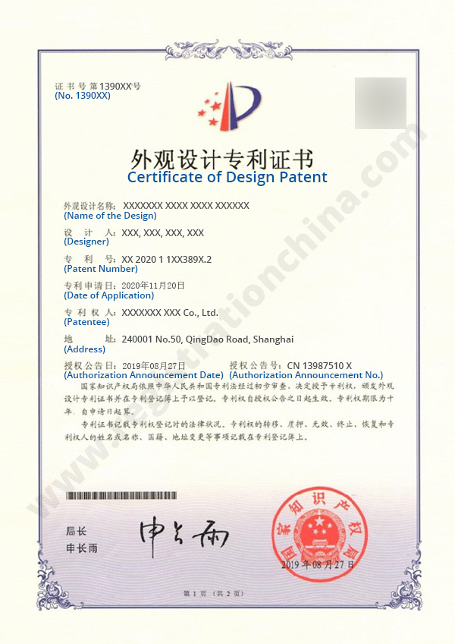
حقوق ثبت اختراع در چین توسط قانون ثبت اختراع جمهوری خلق چین حمایت می شود. حقوق درخواست برای ثبت اختراع، از جمله اختراعات غیر خدماتی، متعلق به مخترع یا پدیدآورنده است. پس از اینکه درخواست تایید شود، آنها می توانند از پتنت استفاده کنند یا مانع استفاده دیگران از آن شوند ، فروش یا ساخت اختراع دیگران بدون مجوز مالک آن ممنوع میباشد.
هیچ شرایط خاص یا محدودیتی برای ثبت اختراع در چین وجود ندارد، اما اختراع باید جدید، دارای درجه اختراعی و قابلیت کاربرد صنعتی باشد. در چین، اختراعات و مدل های کاربردی توسط قانون ثبت اختراع محافظت می شوند. مدت حفاظت از اختراعات ۲۰ سال و مدت مدل ها و طرح های کاربردی ده سال است.
یک بررسی دو مرحله ای برای درخواست های ثبت اختراع در چین وجود دارد. مرحله اول بررسی فنی میباشد که بررسی می کند آیا اختراع شرایط نوآوری، تازگی و کاربرد صنعتی را برآورده می کند یا خیر. مرحله دوم ، بررسی نام تجاری معروف است که تضادهای درعلايم تجاری را بررسی می کند.
مجازات نقض حق اختراع در چین شامل جریمه نقدی، مصادره محصولات و حتی حبس کیفری میباشد. اداره ثبت اختراعات چین بیان می کند که تنها ۱٪ از پرونده های نقض حق ثبت اختراع از طریق دادخواهی در دادگاه حل و فصل می شود و اکثر پرونده ها از طریق رویه های اداری حل و فصل می شوند.
به طور کلی، ثبت اختراع در چین توسط قانون محافظت می شود، اما به نظر اینجانب هنوز هم جا برای بهبود در اجرای آن وجود دارد.

اعتبار قرارداد ، اسناد و مدارک الکترونیک

کشور چین در زمینه تجارت الکترونیک و تجارت از طریق روش های الکترونیک بسیار پیشرفت کرده و از جمله کشورهای پیشرو در این زمینه میباشد . به هر حال کشوری که در حال حاضر جایگاه دوم اقتصادی جهان را دارد و سعی دارد که در آینده نزدیک جایگاه اول را از آن خود کند ، کمر همت بسته تا تمامی جوانب و شرایط را متناسب با این جایگاه هماهنگ کند. از جمله این موارد سازگاری و هماهنگی قوانین و مقررات تجاری با فن آوری و پیشرفت های روز دنیا میباشد. در دنیای امروز وقتی که شرکتها و یا تجار ایرانی میخواهند با طرف های چینی وارد معامله شوند بر خلاف انتظار بسیاری از قضات در دادگستری ایران به سمت انعقاد قراردادهای مکتوب کاغذی نمیروند و مذاکرات ، قراردادها و مکاتبات تجاری خود را فقط از طریق الکترونیک و با استفاده از فن آوری روز که در حال حاضر ایمیل ( پست الکترونیک ) و پیام رسانهای الکترونیک میباشد ، به نتیجه میرسانند. این مساله یکی از دغدغه های بازرگانان ایرانی میباشد که سوال میکنند آیا جهت انعقاد قرارداد با طرف چینی، فقط میبایست به چین سفر کرد و یا آیا میتوانیم از طریق اکترونیک قراردادی را منعقد کنیم؟
متاسفانه در حال حاضر در نظام حقوقی ایران ، با وجود قوانین مربوط به تجارت الکترونیک برخی از شعب حقوقی رسیدگی کننده به اختلافات تجاری اعتقادی به اسناد و مدارک الکترونیک نداشته و فقط اسناد فیزیکی را ملاک رسیدگی و صدور رای میدانند. ولی در کشور چین با توجه به کثرت معاملات تجاری بین المللی با اقصی نقاط دنیا و با درک این مساله که میبایست قضات و قوانین و مقررات را با فن آوری ها و نیازهای روز ارتقاء داد ، امروزه استفاده از اسناد و مدارک الکترونیک به عنوان ادله اثبات دعوا رکن اصلی دادگاه ها و نظام قضایی و داوری جمهوری خلق چین میباشد. به طوری که قانون مدنی چین اشعار میدارد که پیام های چت الکترونیکی می تواند به عنوان حامل قراردادهای کتبی مورد استفاده قرار گیرد، به ویژه، طرفین می توانند از طریق تبادل الکترونیکی داده، ایمیل و غیره قراردادی کتبی منعقد کنند. بنابراین مطابق این ماده انعقاد قرارداد و ایجاب و قبول از طریق الکترونیک به رسمیت شناخته شده است و میتوان هرگونه تعهدی را از طریق ایمیل و یا داده پیامهای الکترونیک از جمله پیام رسانهایی مانند ویچت ، کیو کیوQQ، واتس اپ و امثالهم را ایجاد و یا پذیرش کرد.
در ادامه سوالی که مطرح است آیا در صورت وقوع اختلاف و مراجعه به دادگستری چین ، نظام قضایی و آیین دادرسی چین اسناد الکترونیک را به رسمیت میشناسد؟ پاسخ این سوال مثبت است به طوری که قانون آیین دادرسی مدنی چین مصوب ۲۰۱۵ در این زمینه تصریح میکند که داده های الکترونیکی مانند ایمیل، تبادل داده های الکترونیکی، پیام های متنی تلفن همراه و سوابق چت آنلاین می توانند به عنوان ادله قانونی استفاده شوند. میتوان گفت که صراحت این ماده در مورد پذیرش اسناد الکترونیک به عنوان ادله اثبات دعوی دیگر جایی برای تردید میگذارد .
نحوه ارائه اینگونه ادله به دادگاه بدین صورت است که در مورد ایمیل ها، رونوشت و یا اسکرین شات ایمیل ها در اختیار دادگاه قرار داده میشود و دادگاه بنا بر اسکرین شات و یا رونوشت ارائه شده رسیدگی میکند ، مگر اینکه طرف مقابل نسبت به اصالت اسناد ارائه شده ادعای انکار کند ، در این صورت ارائه کننده اسناد میبایست رایانه و یا تلفن همراهی را که داده پیامها در آن ایجاد و یا ذخیره شدند را در اختیار کارشناس رسمی دادگستری مربوطه و یا دفاتر اسناد رسمی قرار داده تا اصالت اسناد را احراز کنند.
در مورد پیامهای مربوط به پیام رسانها نیز مشابه ایمیل ها عمل میشود ، ارائه کننده اسناد میبایست اسکرین شات مکالمات را به دادگاه ارائه نماید و اگر طرف مقابل صحت اسکرین شات مکالمه را در دادگاه انکار نکند، می توان از اسکرین شات به عنوان مدرک استفاده کرد.

اگر طرف مقابل اعتراض کرد و ادعا کرد که اسکرین شات و تصاویر مکالمات توسط ابزارهایی مانند فتوشاپ دستکاری شده ، در مقابل تنها راه حل این است که، یک دفتر اسناد رسمی یا کارشناس رسمی دادگستری، تلفن همراه و یا رایانه ای را که داده پیام ها در آن ذخیره شده را باز کند، و منبع و صحت آن را تأیید کرده و اسکرین شاتها را برابر اصل نماید . تایید اصالت اسکرین شاتها به قاضی رسیدگی کننده به پرونده اثبات میکند که این سوابق مکالمه معتبر هستند و میتوان به عنوان ادله اثبات دعوی در مورد آنها تصمیمگیری نماید.

خطر ایموجی ها در چین


از آنجایی که محبوبیت ایموجی ها در چین و افرادی که با چین در ارتباط هستند همچنان در حال افزایش است، آگاهی کاربران از پیامدهای قانونی آنها اهمیت بسیار دارد.
در سراسر چین از سال ۲۰۱۸ تا کنون بیش از ۱۵۰ پرونده تشکیل و منتج به رای شده که در آن از ایموجی ها به عنوان مدرک قانونی استفاده شده است. این نمادهای گرافیکی به عنوان مدرک در دعاوی مختلف در سراسر چین پذیرفته شده‌ هستند. به شما یادآوری می کنم که هنگام استفاده از پیام رسانها واظهار نظر آنلاین، از ایموجی ها به نحو صحیح و با دقت استفاده کنید. از جنبه کیفری اگر از ایموجی ها برای توهین، تهمت یا تهدید دیگران استفاده کنید، مسئولیت های قانونی مربوطه بر عهده شما خواهد بود.
مفاهیم ایموجی ها در کشورها و فرهنگهای مختلف متفاوت میباشد و ممکن است ایموجی که در کشور ما مفهوم مثبتی دارد، در کشور دیگر میتواند معنی و مفهوم منفی داشته باشد. در مورد کشور چین میبایست توجه داشته باشیم که به خصوص هنگامی که از پیام رسانهای چینی استفاده میکنیم از معنی و مفهوم و به اصطلاح عرف ایموجی مطلع باشیم تا به دردسر نیفتیم. به طور مثال در پرونده ای که بسیار در چین سر و صدا بر پا کرد ، در شهر شنژن، موجر از طریق ویچت خواهان افزایش اجاره بها میشود ، مستاجر در پاسخ از ایموجی خورشید استفاده میکند. در نهایت موجر در انتهای ماه منتظر دریافت اجاره بهای افزایش یافته میشود ولی مستاجر از پرداخت آن سرباز میزند و موجر دعوایی را در دادگاه خلق چین اقامه میکند ، دادگاه به نفع موجر رای صادر کرده و ایموجی خورشید را بنا بر عرف محلی تاییدی بر قبول افزایش اجاره بها دانسته !

در پرونده دیگری مطروحه در سال سال ۲۰۱۹، شاکی با نام خانوادگی گوئو،از طریق وی چت، با یکی از متهمان به نام لیو که پسرش نزدیک به ۱۶۰.۰۰۰ یوان (22285 دلار) از گوئو قرض گرفته بود ، گفت و گو کرد و از لیو خواست که ضامن بدهی پسر خود شود، دو روز بعد ، لیو با علامت دستی OK Emoji پاسخ داد. چند ماه بعد ، گوئو از لیو به عنوان ضامن و از پسرش برای بدهی معوقه شکایت کرد و خواستار پرداخت اصل پول به علاوه مبلغ بهره ۷.۹۰۷ یوان شد. در طول جریان محاکمه، لیوعدم ضمانت و مسئولیت خود را در برابر بدهی پسرش ابراز کرد و معتقد بود که شکلک دستی OK یک پاسخ است و نه یک توافق، بنابراین او در قبال بدهی مسئولیتی داشته باشد.

با این حال، دادگاه خلق در شهرستان Dingnan حکم داد که Emoji با امضای OK که توسط لیو پاسخ داده شده بود، دلیل بر موافقت لیو برای ضمانت بدهی و تقبل مسئولیت بازپرداخت بدهی در زمان سررسید میباشد.در نهایت ، دو طرف به توافق رسیدند که لیو و پسرش مسئولیت بدهی معوقه را به اشتراک گذارند و در مدت زمان محدودی بدهی تسویه نمایند.

طبق گزارشی های رسمی ، در سال‌های اخیر، پرونده‌های مربوط به Emoji به عنوان مدرک دادگاه در سراسر کشور چین افزایش چشمگیری داشته ، به نحوی که از هشت مورد در سال ۲۰۱۸ به ۶۱ مورد در سال ۲۰۲۱،رسیده است.

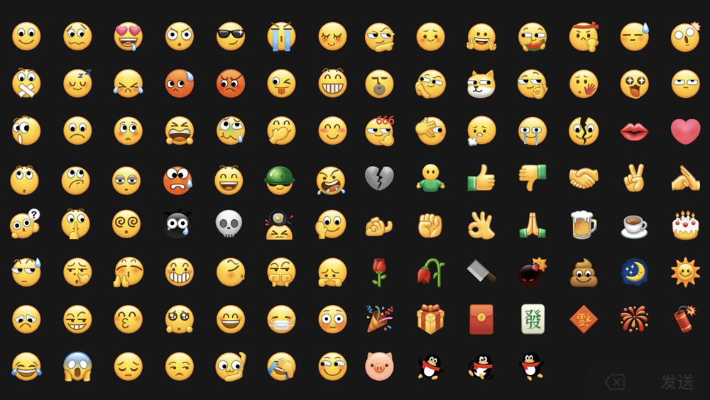

پیام رسانهای چینی



امروزه میتوان گفت که علاوه بر پست الکترونیک(‌ایمیل) ، پیام رسانها نیز نقش اصلی را در تجارت بین الملل ایفا میکنند . ولی در ارتباط با چین میبایست که نکاتی را در نظر داشت ، ابتدا اینکه سعی کنید که از پیام رسانهای چینی استفاده کنید چرا که در صورت نیاز به مراجعه به محاکم دادگستری ، استخراج اطلاعات و داده پیامها با توجه به اینکه سرور در کشور چین واقع شده میسر میباشد. دو اینکه از پیام رسانهای بین المللی که در کشور چین فیلتر میباشد حتی المکان استفاده نکنید چون امکان استناد به آنها با توجه به عدم دسترسی در کشور چین ، وجود ندارد. رویه استناد به اینگونه داده پیامها به این صورت میباشد که فرد مدعی میبایست به مراکز اسناد رسمی مراجعه کند و آیدی و پسورد را در اختیار کارمند مربوطه قرار دهد و کارمند مربوطه پس از پرینت تمامی اطلاعات و مکتوبات مورد ادعا ، آنها را برابر اصل نموده و پس از تایید قابلیت ارائه به مراجع قضایی را دارد. در پرونده ای که موکل برای اثبات خود چاره ای جز استناد به مکتوبات واتس اپ نداشت ، به یکی از مراجع اسناد رسمی در شهر شانگهای مراجعه کردیم . کارمند دفتر اسناد رسمی امکان اتصال به واتس اپ را نداشت چون واتس اپ در کشور چین فیلتر بوده و مطمئنا کارمند دفاتر اسناد رسمی نمیتوانند با نصب فیلتر شکن در سیستمهای اداری خود وارد واتس اپ شده و مندرجات آن را تایید کنند . به هر حال در این پرونده خاص با دشواری های بسیار و البته با مساعدت مدیر دفتر اسناد رسمی ، مکاتبات واتس اپ تایید شده و در اختیار مراجع قضایی چین قرار گرفت . بنابراین توصیه اکید میشود که حتی الامکان از پیام رسانهای چینی مانند ویچت و یا حتی QQ در ارتباط با چین استفاده نمایید .

سخن پایانی
سعی شد که مطالب این کتاب به بیان غیر حقوقی ارائه شود که بازرگانان و بخش بازرگانی شرکتها نیز بتوانند از مطالب این کتاب با سهولت نهایت بهره را ببرند. مطالعه این کتاب تا حد بسیاری از اشتباهات و مشکلات متداول جلوگیری میکند ولی
توصیه میشود که تا حد امکان از عدم مداخله افراد ثالث در معاملات تحت هر عنوان جلوگیری کنید و به طور مسقیم با طرف معامله خود وارد مذاکره شوید تجربه نشان بده ورود هر واسطه و هر شخص ثالث یعنی افزایش احتمال اختلاف . همیشه قبل از شروع مراودات تجاری ، آخرین وضعیت شرکت چینی را استعلام بگیرید و از موسسات حقوقی معتبر در جهت اعتبار سنجی شرکتها استفاده نمایید، با مواردی برخورد داشتم که استعلام انجام شده ولی نتیجه استعلام به دور از واقعیت بوده و در نتیجه استعلام صورت گرفته وافی به مقصود نبوده. در بازرسی ها تاکید میشود از شرکتهای بازرسی معتبر استفاده کنید که عملکرد و گزارش آنها قابل اعتماد و اتکا باشد.
اعلام قیمت پایین تر از قیمت متعارف بازار وارزانتر از دیگر تامین کنندگان زنگ خطری مبنی بر مشکلات حقوقی و معامله با مشکلات متعدد خواهد بود.

1,648,195 km²
Qingbaijiang
Cross-docking
Micro-finding
发票
Telegraphic transfer
ماده ۲۲ قانون آیین دادرسی مدنی چین: دعوای مدنی علیه شهروند ( چینی)‌ در صلاحیت دادگاه خلق محل اقامت مدعی علیه است. در صورتی که محل سکونت مدعی علیه با اقامتگاه عادی او متفاوت باشد، دعوا در صلاحیت دادگاه خلق محل سکونت او خواهد بود. دعوای مدنی علیه شخص حقوقی یا هر سازمان دیگر در صلاحیت دادگاه خلق محل اقامت خوانده است.
ماده ۶۸ قانون آیین دادرسی مدنی چین
ماده ۶۳ قانون آیین دادرسی مدنی چین
ماده ۲۴۲ قانون آیین دادرسی مدنی چین
بند ۱ ماده ۳ قانون داوری جمهوری خلق چین
https://www.newyorkconvention.org/implementing+act+-+china
ماده ۵ قانون داوری جمهوری خلق چین
Chief executive officer
Legal representative
Private Sector Development in the People’s Republic of China,Toshiki Kanamori & Zhijun Zhao,Asian Development Bank Institute,September 2004.
ماده ۱۲۰ قانون شرکتها
Shanghai Stock Exchange (Chinese: 上海证券交易所, SSE)
Shenzhen Stock Exchange (SZSE; Chinese: 深圳证券交易所)
بلو چیپ، (به انگلیسی: blue chip ) بر پایه تعریف بازار بورس نیویورک به انواعی از سهام ابر شرکت‌ها گفته می‌شود، که از نظر کیفیت، اطمینان، قابلیت و توانایی سودآوری شهرتی ملی را دارا باشند.
https://english.cnipa.gov.cn/art/2022/11/30/art_2829_180551.htm
https://sbj.cnipa.gov.cn/sbj/sbsq/sqzn/202303/t20230330_26201.html
China National Intellectual Property Administration
Renjun Bian,Berkeley Technology Law Journal,Vol. 33, No. 2 (2018), pp. 413-486 (74 pages),Published By: University of California, Berkeley, School of Law
شعبه ۳۵ دادگاه عمومی حقوقی تهران ، متجمع قضایی شهید مدنی
Emojis
表情包
China Judgments Online
China Judgments Online

